

学术硕士学位论文
使用多尺度信息处理网络的单图像超分辨率研究
Research on Single Image Super-Resolution Using Multi-Scale Information Processing Networks

王婉君

2023年5月

国内图书分类号：TP39 学校代码：10079
国际图书分类号：004.9 密级：公开

学术硕士学位论文

使用多尺度信息处理网络的单图像超分辨率研究

硕士研究生 | ： | 王婉君
导 师 | ： | 周登文教授
申请学位 | ： | 工学硕士
学 科 | ： | 计算机科学与技术
专 业 | ： | 计算机科学与技术
所 在 学 院 | ： | 控制与计算机工程学院
答 辩 日 期 | ： | 2023年5月20日
授予学位单位 | ： | 华北电力大学

Classified Index: TP39
U.D.C: 004.9

Dissertation for the Academic Master's Degree

Research on Single Image Super-Resolution Using Multi-Scale Information Processing Networks

Candidate： | Wang Wanjun
Supervisor： | Prof. Zhou Dengwen
Academic Degree Applied for： | Master of Engineering
Subject： | Computer Science and Technology
Speciality： | Computer Science and Technology
School： | School of Control and Computer Engineering
Date of Defence： | May 20, 2023
Degree-Conferring-Institution： | North China Electric Power University

华北电力大学硕士学位论文原创性声明
本人郑重声明：此处所提交的硕士学位论文《使用多尺度信息处理网络的单图像超分辨率研究》，是本人在导师指导下，在华北电力大学攻读硕士学位期间独立进行研究工作所取得的成果。据本人所知，论文中除已注明部分外不包含他人已发表或撰写过的研究成果。对本文的研究工作做出重要贡献的个人和集体，均已在文中以明确方式注明。本声明的法律结果将完全由本人承担。
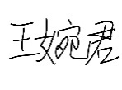
作者签名： 日期： 2023年 5 月 24 日

华北电力大学硕士学位论文使用授权书

《使用多尺度信息处理网络的单图像超分辨率研究》系本人在华北电力大学攻读硕士学位期间在导师指导下完成的硕士学位论文。本论文的研究成果归华北电力大学所有，本论文的研究内容不得以其它单位的名义发表。本人完全了解华北电力大学关于保存、使用学位论文的规定，同意学校保留并向有关部门送交论文的复印件和电子版本，允许论文被查阅和借阅，学校可以为存在馆际合作关系的兄弟高校用户提供文献传递服务和交换服务。本人授权华北电力大学，可以采用影印、缩印或其他复制手段保存论文，可以公布论文的全部或部分内容。

本学位论文属于(请在以上相应方框内打“√”)：
保密□，在 年解密后适用本授权书
不保密
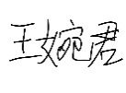
作者签名： 日期： 2023年 5 月 24 日
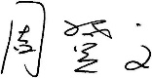
导师签名： 日期： 2023年 5 月 24 日

摘 要
单幅图像超分辨率是计算机视觉中的基本问题之一，其目的在于由低分辨率图像生成相应的高分辨率图像。这一技术在医学成像、物体识别、视频监控以及遥感成像等领域有着广泛的应用。卷积神经网络技术主导了当前图像超分辨率的研究，但是其性能严重依赖于网络的规模，而参数量和计算量的增大限制了模型在手机等移动设备上的应用。轻量级卷积神经网络是指在保持高精度的前提下，参数量和计算量较小，推理速度快的卷积神经网络，在移动端和嵌入式设备等场景中得到了广泛使用。
为了进一步提升轻量级图像超分辨率的性能，本文提出了一种使用多尺度信息处理网络的超分辨率重建算法，利用多尺度信息融合的思想搭建了一个新的网络模型。在模型中，引入了一种新的通道重组聚合卷积单元，并把它作为网络中基本的卷积单元，可以在不引入额外参数量的同时，使网络各层拥有不同大小的感受野，捕获和融合多尺度的特征。在网络的非线性特征映射部分，提出了多重级联残差块，使不同尺度的特征进行多次交互。为了捕获非局部的特征信息，设计了多尺度非局部注意力块，特征图在空间维度划分成相等大小的区域，然后在通道维度进行拼接和融合，以此获取更丰富的非局部特征。为了对不同深度得到的特征信息进行重要性分析，在特征重建时设计了一种新的多维注意力块，对每层的输出特征进行通道维和空间维上的像素重要性分析，得到不同维度上像素级的注意权重。
本文还提出了一个基于非局部区域信息互补的轻量级图像超分辨率网络，网络架构是在上一段提出的模型的基础上进行改进的，其中最重要的是对非局部注意块的改进。在特征图在空间维度划分成相等大小的区域后，对于每个区域，计算其它区域和这个区域的相似度，根据相似度的不同，给不同的区域赋予不同的权重，根据这个思想，设计了新的区域信息互补注意块，可以使模型将相似的非局部区域的特征信息用于局部区域特征的重建，使图像的自相似性得到充分利用。
实验证明，本文提出的方法与当前一些代表性方法相比，在模型规模和性能之间取得了更好的平衡，生成的图像有更好的客观和主观效果。

关键词：卷积神经网络；超分辨率；多尺度；非局部

Abstract
Single image super-resolution is one of the fundamental issues in computer vision, which aims to generate corresponding high-resolution images from low-resolution images. This technology has wide applications in the fields of medical imaging, object recognition, video surveillance, and remote sensing imaging. Convolutional neural network technology has dominated the current research on image super-resolution, but its performance heavily depends on the size of the network, and the increase in the amount of parameters and computation limits the application of the model on mobile devices such as mobile phones. Lightweight convolutional neural networks refer to convolutional neural networks that maintain high accuracy, have small parameter and computational complexity, and have fast reasoning speed. They are widely used in scenarios such as mobile devices and embedded devices.
In order to further improve the performance of lightweight image super-resolution, this paper proposes a super-resolution reconstruction algorithm using multi-scale information processing networks, and constructs a new network model using the idea of multi-scale information fusion. In the network, a new channel reorganization aggregation convolution unit is introduced and used as a basic convolution unit in the network. It can enable each layer of the network to have different sizes of receptive fields and capture and fuse multi-scale features without introducing additional parameters. In the nonlinear feature mapping section of the network, a multiple cascaded residual block is proposed, which enables features of different scales to interact multiple times. To capture non-local feature information, a multi scale non-local attention block is designed. The feature map is divided into regions of equal size in the spatial dimension, and then spliced and fused in the channel dimension to obtain richer non-local features. In order to analyze the importance of feature information obtained at different depths, a new multidimensional attention block was designed during feature reconstruction. Pixel importance analysis was performed on the output features of each layer in both channel and spatial dimensions to obtain pixel-level attention weights in different dimensions.
This article also proposes a lightweight image super-resolution network based on non local region information complementarity, and the network architecture is improved on the model proposed in the previous paragraph, and the most important one is the improvement of non-local attention blocks. After dividing the feature map into regions of equal size in spatial dimensions, for each region, calculate the similarity between other regions and this region, and assign different weights to different regions based on the similarity. Based on this idea, a new region information complementary attention block is designed, which can enable models to use similar non local region feature information for local region feature reconstruction, making full use of image self-similarity.
Experiments have shown that the method proposed in this paper achieves a better balance between model size and performance compared to some current representative methods, and the generated images have better objective and subjective effects.

Keywords：convolutional neural network，super resolution，multi-scale，non-local

目 录
摘要 I
Abstract II
第1章 绪 论 1
1.1 课题背景及研究意义 1
1.2 国内外研究现状 1
1.2.1 基于插值的超分辨率技术 2
1.2.2 基于重建的超分辨率技术 2
1.2.3 基于学习的超分辨率技术 3
1.3 主要研究内容 5
1.4 本文章节安排 6
第2章 相关方法综述 8
2.1 深度学习与卷积神经网络 8
2.1.1 深度学习相关理论 8
2.1.2 卷积神经网络 10
2.2 基于卷积神经网络的图像超分辨率算法 12
2.2.1 图像超分辨率算法 13
2.2.2 常用数据集 16
2.2.3 损失函数 17
2.3图像超分辨率算法评价指标 17
2.3.1 客观评价指标 17
2.3.2 主观评价指标 19
2.4 本章小结 19
第3章 使用多尺度信息处理方法的轻量级超分辨率网络 20
3.1 引言 20
3.2 算法总体设计 21
3.2.1 MSInet网络结构 21
3.2.2 上下文注意残差块 (CARB) 22
3.2.3 多重级联残差块 (MCRB) 23
3.2.4 通道重组聚合卷积单元 (CSAConv) 24
3.2.5 多尺度非局部注意力块 (MNAB) 26
3.2.6 全局特征融合块 (GFFB) 27
3.2.7 多维注意力块 (MDAB) 27
3.3 实验与分析 29
3.3.1 数据集与参数设置 29
3.3.2 消融实验分析 30
3.3.3 实验结果分析 32
3.4 本章小结 38
第4章 基于非局部区域信息互补的超分辨率网络 39
4.1 引言 39
4.2 算法总体设计 40
4.2.1 AICMDA网络结构 40
4.2.2 区域信息互补注意块(AICA) 41
4.2.3 区域信息互补块(AIC) 42
4.3 实验与分析 43
4.3.1 数据集与参数设置 43
4.3.2 消融实验分析 43
4.3.3 实验结果分析 44
4.4 本章小结 50
第5章 结论与展望 52
5.1 论文工作总结 52
5.2 未来工作展望 53
参考文献 54
攻读硕士学位期间发表的论文及其它成果 60
致谢 61

第1章 绪 论

1.1 课题背景及研究意义
随着计算机与人工智能技术的热潮涌起，社会进入信息化时代，人们能够轻松获取大量信息，因此对信息技术的发展提出了更高的要求。数字图像技术越来越多地在各领域中发挥出重要作用。在许多情况下，数字图像都要求是高分辨率的图像，与低分辨率图像相比，具有更清晰的细节和更好的视觉效果。但实际上，受环境、设备和图像退化模型本身等因素的影响，通常不能直接得到具有清晰的边缘和纹理，并且没有明显模糊的高分辨率图像。为了提升图像的分辨率，可以直接改进采集图像的硬件设备，但成本更低、更容易实现的方法是从软件和算法方面着手，因此图像超分辨率重建技术成为了计算机视觉和图像处理等领域的热门研究方向。
具体来说，图像超分辨率重建技术是指使用特定的算法和处理程序，根据给定的低分辨率图像恢复出对应的高分辨率图像^{[1]}。图像超分辨率重建技术在多个领域都有重要的研究意义。在医学成像^{[2]}领域，从软件方向着手，利用超分辨率重建技术可以有效提高医学影像的清晰度，有利于医生快速定位病变位置，确定病因，从而大大提高诊疗效率。在遥感图像^{[3,4]}领域，高分辨率遥感卫星的研制耗时长，且价格高，将图像超分辨率重建技术引入该领域后，能够在不改变探测系统本身的前提下，获取更清晰的观测图像。在视频监控^{[5]}领域，在很多情况下，视频的获取设备(摄像机、照相机、摄像头等)分辨率较低，采集的图像并不清晰，通过对采集到的图像或视频使用超分辨率技术进行恢复，可以重现出清晰的道路状况，有利于车牌号码和人脸等重要信息的识别，帮助办案人员迅速对案情进行分析，维护社会安全，减少违法犯罪行为。

1.2 国内外研究现状
早期关于单图像超分辨率重建(Single Image Super-Resolution，SISR)的研究主要基于传统的图像处理方法，例如插值法。基于插值的方法简单，有较低的计算复杂度，因此被广泛使用。相较于基于插值的方法，基于重建的方法利用了图像中存在的先验知识来估计低分辨率(Low-Resolution，LR)图像对应的高分辨率(High-Resolution，HR)图像。当前，卷积神经网络技术直接端到端地学习LR图像和对应的HR图像之间的非线性映射，大大提高了图像超分辨率的性能，主导了当前图像超分辨率重建技术的研究。

1.2.1 基于插值的超分辨率技术
目前常采用的插值方法有：最近邻插值法^{[6]}、双线性插值法^{[7]}和双三次插值法^{[8]}。最近邻插值法是最简单的插值法，也称作零阶插值，就是令待插入像素的数值等于距离它最近的像素的值。这种方法计算速度快，实现简单。但会使生成的图像上出现锯齿效应。双线性插值法在二维的直角网格上应用线性插值，在水平和垂直两个方向分别进行线性插值。相比最近邻插值，双线性插值可以避免锯齿状的图像效果，像素之间基本上是连续的，但生成的图像仍然比较模糊。在双三次插值中，每个像素的值由其周围16个像素的值共同决定，这些像素按照一定的权重进行加权平均。具体地，插值函数在x方向和y方向都采用三次多项式，通过最小二乘法求解出系数，从而得到插值函数。双三次插值可以有效地减少图像锯齿和伪像的出现，从而得到更加清晰的图像。同时，由于其复杂度较高，所以它需要更多的计算资源和时间。
Li等^{[9]}提出了一种基于边缘指导的图像插值算法，与上述三种传统的线性插值算法相比，进一步提高了插值后图像的主观视觉效果。Battiato等^{[10]}提出了一种在将输入图片加倍的同时，考虑有关不连续性或急剧亮度变化的信息的方法，这是通过缩放图像的非线性迭代过程实现的，解决了从给定的数字图像生成放大(缩小)图片的问题，可以用有限的资源来实现。Sun等^{[11]}提出了一种新的通用的图像超分辨率方法——图像先验-梯度轮廓先验，这种先验是参数化描述图像梯度形状和锐度的方法。通过使用从大量自然图像中学习到的梯度轮廓，在进行图像的重建时，可以对图像的梯度进行约束。这个简单而有效的先验可以产生更好的结果，使重建的高分辨率图像更加清晰，但可能会使生成的图像存在罕见的振铃或锯齿状伪影效果。

1.2.2 基于重建的超分辨率技术
基于重建的方法利用图像中已知的先验知识来估计高分辨率图像，通过对HR图像到LR图像的降质过程进行建模，反推如何从LR图像得到对应的HR图像，从而恢复丢失的高频细节。常见的基于重建的超分辨率方法包括迭代反投影法^{[12]}、凸集投影法^{[13]}和最大后验概率法^{[14]}。
迭代反投影法引入了残差图的思想，对经过插值等其它方法生成的HR图像，按照与获取LR图像相同的方式对其下采样，得到新的LR图像称为投影。计算原始LR图像和新LR图像之间的差异，得到差值图，也就是残差图。由低分辨率残差图计算出高分辨率残差图，用这个残差图来修正高分辨率的图像，得到新的HR图像。这种方法是用LR图像约束HR图像的生成过程，但是从高分辨率到低分辨率的过程是未知的，投影时可能会有较大的误差。此算法需要反复迭代，直到残差图小于一定的阈值才停止。
凸集投影法假设LR图像到HR图像的解空间具有一组凸形约束集合，这些约束会缩小解空间从而产生更精确的解。算法的基本思想是通过将HR图像估计点限制在这些凸约束集合的交集中，得到HR图像的一个估计。算法使用迭代方法将任意初始估计值投影到这些凸约束集合中，逐步逼近近似解。该方法充分利用了先验知识，可以产生具有更多细节的高质量重建效果，但计算较为复杂，收敛速度较慢，且初始值的选择可能会影响最终解的唯一性。
最大后验概率法采用贝叶斯理论，将HR图像看作一个统计估计问题，利用有效的图像先验信息对图像进行重建，并且先验信息的有效性对重建结果至关重要。此外，由于图像矩阵通常很大，所以整个计算过程相对较慢，收敛速度较慢。

1.2.3 基于学习的超分辨率技术
基于学习的方法是当前SISR任务的主流研究方向，利用大量的训练数据来学习LR图像和HR图像之间的映射关系，根据这种映射关系，生成LR图像所对应的HR图像，从而完成图像的超分辨率重建过程。
2014年，Dong等^{[15]}首次将卷积神经网络应用到图像超分辨率重建领域，使用一个三层的卷积神经网络(Convolution Neural Networks，CNNs)学习LR图像和HR图像之间的映射关系。在模型将LR图像通过双三次插值后，输入到一个只有三层卷积的神经网络中，取得了不错的效果。受到SRCNN(Super-Resolution Convolution Neural Networks)的启发，Dong等^{[16]}提出了FSRCNN (Fast SRCNN)，移除网络输入处的插值操作，改为在网络输出处通过转置卷积来放大图像，这样将LR图像输入网络，减少了计算量。
2015年，ResNet^{[17]}首次将深度残差网络应用在SISR任务中，对之后的图像超分辨率的研究产生了深远的影响。基于CNNs的SISR方法严重依赖于网络的规模，规模越大，性能往往越好。但是深度网络会造成梯度消失或爆炸的问题，ResNet中的残差连接就在一定程度上解决了这个问题。Kim等^{[18]}提出了非常深的超分辨率模型VDSR (Very Deep Convolutional Networks)，用全局残差的方式加深了神经网络的层数，残差分支直接使用插值的方法放大图像，将图像的低频信息保留，使深层网络只需要学习高频信息，不仅提升了性能，还能使模型更快地收敛；此外，VDSR还使用了带有填充(padding)的卷积层，解决了图像在连续的卷积操作中越来越小的问题。Kim等^{[19]}使用深度递归卷积网络(Deeply-Recursive Convolutional Network，DRCN)，在不改变参数量的前提下增加了网络深度，从而增大了网络的感受野，同时也使用了与VDSR类似的全局残差；Tai等^{[20]}提出的DRRN(Deep Recursive Residual Network)引入了残差单元的递归学习，与DRCN不同的是，DRRN的主要结构是用几个残差单元组成的递归学习的块，并且在这些块之间共享权重，而不是在卷积层间共享权重。Lai等^{[21]}提出的LapSRN(Image Super-Resolution with Deep Laplacian Pyramid Networks)分成两个部分：特征提取和图像重建。特征提取中，每一级有一定个数的卷积层，再跟随一个2倍的反卷积提高特征图的分辨率，之后和同样经过反卷积放大的LR图像相加，得到更精细的超分辨率(Super-Resolution，SR)图像。这个方法是将LR图像直接输入到网络中，然后将其逐级放大，在减少计算量的同时，也有效提高了SR图像的质量，并且在各个金字塔级之间和每个级之内，通过递归的方式实现参数共享。
以上的方法在训练网络时用均方误差作为损失函数，恢复出来的图像会丢失高频细节，没有很好的视觉效果。SRGAN(Single Image Super-Resolution using a Generative Adversarial Network)^{[22]}首先使用一个生成器网络(Generator Network)将LR图像生成SR图像，然后使用一个判别器网络(Discriminator Network)来评估SR图像的质量，并提供反馈给生成器。随着训练的进行，判别器可以不断提高对高分辨率图像的识别能力，从而促使生成器生成更加逼真的高分辨率图像。SRGAN还引入了残差学习和感知损失(Perceptual Loss)的概念。残差学习可以帮助网络更好地处理图像的细节和纹理信息。感知损失是通过使用预训练的卷积神经网络(如VGG网络)来计算生成器输出的SR图像与真实的HR图像之间的差异，从而保持图像结构的一致性，提高重建质量。
Lim等^{[23]}提出的EDSR(Enhanced Deep Residual Networks for Single Image Super-Resolution)在SRGAN结构的基础上取消了批归一化(Batch Normalization，BN)，因为特征被归一化的同时削弱了网络的灵活性，对于图像超分这种对像素敏感的任务不友好，移除BN层会取得更好的效果，同时也减少了内存的消耗。DBPN(Deep Back-Projection Networks)^{[24]}借鉴迭代反投影的思想，在其网络内部进行多次上下采样，并使用跳跃连接在不同尺度间进行信息校正。
在SISR任务中，LR图像包含了大量的低频信息，可以直接传送到SR输出，而不需要太多的计算和非线性映射。而以上的方法从原始LR输入中提取特征，并平等地对待每个通道特征，会在大量的低频特征上浪费不必要的计算，同时限制了深度网络的表征能力。为了解决上述问题，Zhang等^{[25]}提出了深度残差注意力网络(Residual Channel Attention Networks，RCAN)，利用通道注意力对特征图中的各个通道分别乘以一个权重，进一步强化通道间的相对差异性。同时，作者提出了残差嵌套结构，将残差组作为基本单元，长程连接允许粗级的残差学习，在每个基本单元中，又通过短程连接将几个简化的残差块堆叠起来。通过这种方式，可以使网络绕过大量的低频信息，使信息流动的更加具有区分性。
当前，设计轻量级图像超分辨率网络成为研究热点，其中一个常用的结构是递归结构^{[19,20,26]}，卷积层或卷积块之间参数共享，在增加网络深度时参数量不变，但是递归结构会使计算量增加。另一种流行的结构是蒸馏结构，Hui等^{[27]}提出的信息多蒸馏网络(Information Multi-Distillation Network，IMDN)中，设计了一个信息多重蒸馏块，在不同的深度提取特征，其中一部分特征保留下来，对另一部分进一步处理。同时，为了融合所有中间层提取的特征，设计了一个对比感知通道注意力，专门针对低级视觉任务，以增强各种精细信息。RFDN(Residual Feature Distillation Network)^{[28]}对信息蒸馏机制进行了更全面的分析，重新思考IMDN网络，提出了更轻量级和更灵活的特征蒸馏网络。Li等^{[29]}提出了一个线性组装的像素自适应回归网络(Linearly-Assembled Pixel-Adaptive Regression Network，LAPAR)，与其它基于深度学习的超分辨率模型不同，LAPAR没有直接学习LR图像和HR图像之间的映射关系，而是将任务简化为针对多个滤波器的线性回归任务。在保证推理速度的同时，取得了不错的性能。Zhao等^{[30]}提出了一种像素注意力，并用其构建了一个非常简洁轻量的网络。像素注意力生成3D注意力图，引入的附加参数较少，但取得了更好的效果。Chen等^{[31]}提出了A²N(Attention in Attention Network)，A²N由非注意力分支与耦合注意力分支构成，并为两个分支生成动态注意力权重。李等^{[32]}设计了一个多层次的特征融合的网络。Li等^{[33]}提出了一种多尺度的残差网络(Multi-Scale Residual Network，MSRN)，其基本构件是多尺度残差块(Multi-Scale Residual Block，MSRB)，可以提取与融合不同尺度的特征。

1.3 主要研究内容
近年来，基于CNNs的方法显著提高了SISR的性能。为了可以在移动端等资源受限的设备上应用，很多轻量级的超分辨率方法被提出，但这些方法难以提取多尺度的特征，并且非局部特征信息得不到有效利用。本文利用多尺度信息处理和非局部信息融合的思想，构建了两个轻量级的图像超分辨率网络，具体研究内容如下：
本文提出了一种使用多尺度信息处理方法的图像超分辨率网络(Image Super-Resolution Network Using Multi-Scale Information Processing，MSInet)。在MSInet中，引入了一种新的通道重组聚合卷积单元(Channel Shuffle Aggregation Convlution Unit，CSAConv)作为网络中基本的卷积单元，和使用普通卷积的模型相比，参数量减少了一个数量级，并且可以在不引入额外参数量的同时，使网络各层拥有不同大小感受野。在网络的非线性特征映射部分，提出了一种新的多重级联残差块(Multiple Cascaded Residual Block，MCRB)，改进了Li等^{[32]}提出的MSRB，增加了多尺度特征的级联次数，并且更加轻量和灵活。为了捕获非局部的特征信息，设计了一个新的多尺度非局部注意力块(Multi-Scale Non-Local Attention Block，MNAB)，基于MCRB和MNAB，构建了一个上下文注意残差块(Context Attention Residual Block，CARB)来获取更丰富的非局部上下文特征。为了对前面的多层次信息进行全局重要性分析，我们在特征重建时设计了一种新的多维注意力块(Multi-dimensional Attention Block，MDAB)，对每层的输出特征进行通道维和空间维上的像素重要性分析，得到不同维度上像素级的注意权重，MDAB既关注通道维上所有像素的相关性，也关注了空间维上所有位置上像素的相关性。
本文还提出了一个基于非局部区域信息互补的轻量级图像超分辨率网络(Lightweight Image Super-Resolution based on Area Information Complementary，AICMDA)，AICMDA的网络架构是在MSInet的基础上进行改进的，其中最重要的是对MNAB的改进。在融合非局部特征时，根据特征区域之间的相关性，给不同的区域赋予不同的权重，使相关性更大的区域获得更大的权重，相关性较小的区域获得较小的权重，有效分辨出包含有用信息的特征区域，并使这些区域对局部的图像恢复做出贡献。根据这个思想，设计了新的区域信息互补注意力(Area Information Complementary Attention，AICA)块，充分利用了图像的自相似性。

1.4 本文章节安排
本文主要内容如下：
第1章为绪论，介绍了课题研究背景及研究意义，介绍了目前国内外的研究现状，阐述了本文的主要研究内容，最后简单介绍了论文的内容和结构安排。
第2章为相关方法综述，首先介绍了关于深度学习与卷积神经网络的概念和一些理论基础，其次，阐述了基于卷积神经网络的图像超分辨率算法，包括一些经典的算法、常用数据集和损失函数。最后对图像超分辨率算法的评价指标做了简要介绍。
第3章是使用多尺度信息处理方法的轻量级超分辨率网络，详细描述了网络的整体结构和各个模块内部的结构，介绍了设计各模块的动机和思想，并通过消融实验分析了各模块的有效性，最后和当前的代表性方法作对比，表明本章提出的方法不论在客观指标还是主观效果上都更具优势。
第4章是基于非局部区域信息互补的超分辨率网络，介绍了网络的整体结构，同时对第3章提出的多尺度非局部注意力块进行了有效改进，阐述了改进的思想和方式，通过消融实验证明了改进后模块有更好的效果，在实验结果分析中，增加了一些模型较大的代表性方法，并且表明本章提出的方法在参数量和性能的平衡上达到了更好的效果。
第5章是结论与展望，主要对第3章和第4章提出的方法进行做了总结，同时对未来改进和研究方向做了分析和展望，对研究内容中的不足也做了简单的分析。

第2章 相关方法综述

2.1 深度学习与卷积神经网络

2.1.1 深度学习相关理论
2.1.1.1 多层感知机
多层感知机(Multilayer Perceptro，MLP)^{[34]}是一种基本的人工神经网络模型，它由多个神经元层组成，其中每一层都与其前后的层相连接。多层感知机通常用于分类和回归问题，它是一种有监督的学习方法。在多层感知机中，输入层接受数据输入，输出层给出输出结果，中间的隐藏层可以有多层。每一层都由多个神经元组成，每个神经元都具有一组权重，它将输入信号加权求和并通过一个激活函数进行非线性变换，然后将输出传递到下一层。
训练多层感知机需要使用反向传播算法^{[34]}来更新神经元之间的权重，使得网络能够适应输入和输出之间的关系。反向传播算法是一种基于梯度下降的优化方法，它通过计算误差并反向传播来更新权重。多层感知机是一种非常强大的模型，可以适用于各种不同类型的问题。但是，它也有一些限制，例如对于非线性分类问题，需要足够多的隐藏层和神经元才能实现较高的分类精度。此外，由于多层感知机是一个黑盒模型，很难解释模型是如何做出预测的，因此在某些应用场景下可能会受到限制。
2.1.1.2 梯度下降算法
神经网络的梯度下降算法是一种常用的优化方法，用于更新网络的权重参数，以最小化预测误差。具体来说，神经网络的梯度下降算法包括以下步骤。
(1)初始化权重：将神经网络的权重参数初始化为一个随机的小值。
(2)前向传播：将输入数据通过神经网络进行前向传播，得到模型的预测值。
(3)计算误差：将模型的预测值与实际值进行比较，计算预测误差。
(4)反向传播：根据误差反向传播，计算每个权重参数对误差的贡献，得到每个权重参数的梯度。
(5)更新权重：根据梯度和学习率，更新神经网络的权重参数。
(6)重复上述步骤：直到结果的误差达到收敛。
在梯度下降算法中，学习率是一个重要的参数，它决定了每次更新权重的幅度。学习率过大会使模型不能正常收敛，学习率过小会使收敛速度非常缓慢。因此，需要通过实验来选择一个合适的学习率。除了标准的梯度下降算法，还有一些改进的算法，例如随机梯度下降、小批量随机梯度下降、动量法、RMSProp算法等。这些算法可以加速收敛速度和提高训练效果。
2.1.1.3 激活函数
激活函数是神经网络中一个重要的组成部分，它的作用是将输入信号的加权和转换为输出信号，从而引入非线性因素，提高神经网络的表达能力和学习能力。常用的激活函数有以下几种：
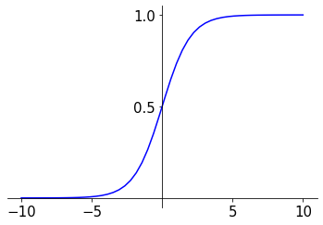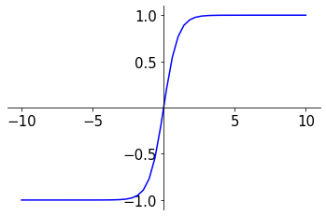
a) Sigmoid函数 b) Tanh函数
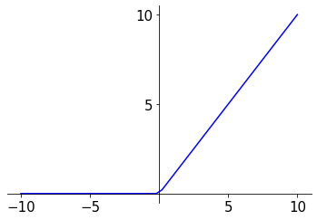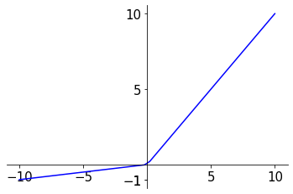
c) ReLU函数 d) LReLU函数
图2-1 几种常用的激活函数
(1)Sigmoid激活函数^{[35]}：
Sigmoid激活函数是一个S形曲线，将输入映射到0到1之间的实数，如图2-1 a)所示。Sigmoid常用于二分类问题中，其数学表达式见式(2-1)。
(2-1)
(2)Tanh激活函数：
Tanh激活函数是双曲正切函数，将输入映射到-1到1之间的实数。Tanh函数在输入为负数时输出为负数，在输入为正数时输出为正数，因此比Sigmoid函数更加平滑，如图2-1 b)所示，其数学表达式见式(2-2)。
(2-2)
(3)ReLU激活函数^{[36]}：
ReLU激活函数是修正线性单元函数，将负数映射为0，保留正数不变，如图2-1 c)所示，其数学表达式见式(2-3)。
(2-3)
ReLU函数的优点是计算速度快，只需要进行一次比较运算和一个乘法运算。其次由于ReLU函数在正数区间斜率为1，具有线性增长的特性，所以可以快速收敛。当神经元的输入为负数时，ReLU的输出为0，可以使神经元变得稀疏，减少过拟合的可能性。其缺点是当神经元的输入为负数时，ReLU的输出为0，如果在训练过程中，神经元的权重调整到一个非常小的值，那么这个神经元就永远不会被激活，导致模型的性能下降。其次，当输入为0时，ReLU函数不可导，因此在反向传播过程中无法计算梯度，需要用近似方法或者其它激活函数替代。
(4)LReLU激活函数^{[37]}：
LReLU是渗漏修正线性单元(Leaky ReLU)的简称，是对ReLU函数的改进。LReLU在负数区间斜率不为0，而是设置为一个小的正数，通常为0.01，如图2-1 d)所示，其数学表达式见式(2-4)。
(2-4)
与ReLU相比，LReLU函数在负数区间不再输出0，而是有一个小的数输出，可以避免神经元失活，提高了模型的稳定性。

2.1.2 卷积神经网络
2.1.2.1 卷积层
卷积层是神经网络中非常重要的组件，其核心运算是卷积运算，特征图是卷积核在输入张量上滑动时提取的特征，具有局部性，同时也有很好的空间结构保留能力和平移不变性。卷积核中的权重在图像的不同位置是共享的，这样可以大大减少网络参数的数量，减少过拟合的风险。卷积层可以接收多通道的输入数据，输出也可以有多个通道，每一个通道的输出对应一个卷积核。
卷积层中的填充(Padding)和步幅(Stride)都是对输入数据进行处理的技术。填充是指在输入数据的边缘填充一些无意义的数据，比如零，以增加卷积输出的大小，可以在保留原始数据形状的同时，使得卷积核在边缘区域也能有效地提取特征。步幅是指卷积核在输入数据上移动的像素数。一般来说，较小的步幅可以提取更多的特征信息，但同时也会增加计算量，降低计算速度，而较大的步幅可以加速运算速度，但可能会导致信息丢失。在实际应用中，填充和步幅都是可调参数，可以根据实际情况进行选择。在卷积层中，填充和步幅的设置对模型的性能和运算速度有着重要的影响，需要根据具体任务和数据特点进行调整。
2.1.2.2 池化层
池化层(Pooling Layer)^{[38]}是神经网络中常用的一种层类型，主要作用是通过下采样减少特征图的尺寸，从而降低模型的计算量和内存消耗，增强模型的鲁棒性。
池化层的核心思想是对输入数据的局部区域进行池化操作，将一定范围内的特征值进行统计，生成一个池化结果，池化结果可以是最大值(Max Pooling)、平均值(Average Pooling)等，具体的方法可以根据实际需求进行选择。池化层的主要特点包括：(1)通过降低特征图的尺寸，减少网络的参数量和计算量。(2)将输入数据的平移操作转化为池化操作，从而增强了模型的平移不变性。(3)可以提取输入数据中的局部特征，降低了数据的维度，增加了特征的鲁棒性。(4)通过丢弃部分特征值的方式减小网络的过拟合风险。
2.1.2.3 注意力机制
视觉系统是灵长类动物的重要组成部分，它接收了大量的感官输入，但这些输入远远超过了大脑的处理能力。但是，通过意识的聚焦和专注，灵长类动物能够将注意力集中在复杂的视觉环境中感兴趣的物体上，例如猎物和天敌。这种关注特定信息的能力对于生存和繁衍具有重要意义。从19世纪开始，科学家们一直致力于研究认知神经科学领域的注意力问题。
注意力机制就来源于对人类视觉系统的研究，是计算机视觉中的一种重要技术。人类的视觉倾向于关注图像的显著区域，而忽略无用的信息，以提高大脑处理信息的效率^{[39]}。注意力机制在模仿人类视觉系统的同时，能够使神经网络在处理图像和视频时更加高效和准确。注意力机制主要是通过引入可学习的权重系数，让神经网络在处理图像时能够关注到图像中包含关键信息的区域，从而提高模型的性能。
卷积神经网络中的注意力机制主要分为两类：空间注意力^{[40]}和通道注意力^{[41]}。空间注意力关注的是图像中的特定区域，通常是通过给定一个注意力图来实现。而通道注意力则是关注输入特征图的不同通道之间的相关性，以此来加强重要特征的表示。在计算机视觉的各种任务中，注意力机制都得到了广泛应用。例如，在图像分类、目标检测和语义分割等任务中，注意力机制能够帮助神经网络更加准确地定位目标的位置、识别目标。在图像超分辨率任务中，注意力机制也能够帮助生成更加清晰和细致的图像。
2.1.2.4 非局部算法
在CNNs中，随着网络加深，卷积核的感受野越来越大，但卷积操作依旧是局部区域的运算，忽略了全局信息对当前区域的贡献。非局部(Non-local)操作要做的就是捕获这种像素间的长距离依赖关系。
传统的图像处理方法中已经有了非局部的思想，比如Buades等^{[42]}在2011年提出的非局部均值滤波算法，根据图像中像素点与周围的像素点间的灰度值相似度进行加权求均值，以此在一定程度上消除图像上的噪声，同时保留更多有用信息。
非局部操作的提出是基于计算机视觉中的非局部均值方法。非局部操作将输入特征所有位置的信息进行加权求和。Wang等^{[43]}提出了一个通用的构建块族来实现非局部操作，用于捕获长程依赖关系，其非局部操作将某个位置的响应计算为所有位置特征的加权和。这种构造块也可以插入到许多计算机视觉体系结构中。此后，研究者们在Non-local方法上不断进行改进和创新。对于图像退化任务，Zhang等人^{[44]}设计了一个非局部注意力块，该块包括一个具有非局部块的掩模分支，并使用大步长卷积来扩大感受野的大小。Dai等^{[45]}提出了一种二阶注意网络(Second-order Attention Network，SAN)，第一次将Non-local注意力机制引入到SISR任务中，在深层特征提取的一头一尾加上了最原始的Non-local模块。但由于Non-local模块的计算量太大，采用了分块Non-local的做法。最近，Zhang等^{[46]}提出了一种简单的切割拼接块(Cutting-splicing Block，CSB)来同时捕获局部和全局的空间依赖关系。

2.2 基于卷积神经网络的图像超分辨率算法
单图像超分辨率技术是数字图像处理中的一种技术，其目的是提高图像的分辨率。图像的分辨率可以看作是像素点的尺寸。例如，对于16：9比例下的1080P的图像，其长宽像素点之比为1920：1080；而在2K分辨率下，该比例为2160：1440。很明显，LR图像的像素点数在相同的尺寸下要少于HR图像。根据数字图像处理的知识，频域下的低频信号通常对应于图像的颜色和轮廓等信息，而高频信号则对应于图像的细节(例如边缘和纹理)。因此，LR图像通常具有丰富的低频信号，但只有很少的高频信号，而HR图像则具有均衡的低频和高频信号，超分辨率技术的目标就是恢复LR图像中缺失的高频信号。从这个角度来看，超分辨率技术旨在生成像素级的信息，因此该任务被视为低级的计算机视觉问题。
在深度学习主导SISR任务之前，常见的超分辨率方法采用经典的数字图像处理方法，例如插值法和频域法等。这些方法具备完备的数学理论支持，但其缺点在于图像重建效果较差。
2014年，Dong等人在计算机视觉顶级会议ECCV上提出了SRCNN模型，是卷积神经网络在超分辨率方面的开创性应用。该方法证明了基于稀疏编码的超分辨率方法可以被CNNs所取代，并且性能有了明显的提升。SRCNN的创新性远大于实用性，为后来所有基于CNNs的超分辨率方法开创了先河。

2.2.1 图像超分辨率算法
2.2.1.1 SRCNN
Dong等^{[15]}提出的SRCNN是第一个将深度学习应用于SISR任务的CNN模型。其核心思想是利用深度卷积神经网络学习图像的非线性映射关系，从而实现从LR图像到HR图像的转换。SRCNN模型主要由三层卷积层组成，用于提取不同尺度下的图像特征。
SRCNN使用均方误差(MSE)作为损失函数，通过反向传播算法进行优化。在测试阶段，将输入的LR图像通过前向传播算法转换为HR图像，从而实现图像超分辨率的重建。SRCNN模型在多个公开数据集上进行了测试，结果表明其在SISR任务中的效果优于传统方法，并且具有更好的可扩展性和泛化能力。由于SRCNN模型具有较高的性能和实用性，已经成为图像超分辨率领域中的一个经典深度学习模型，其网络结构如图2-2所示。
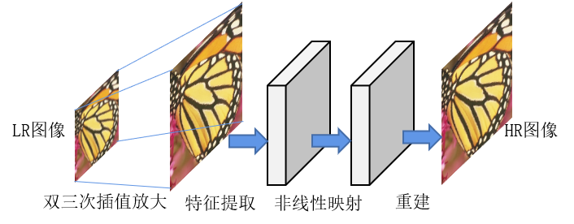
图2-2 SRCNN网络结构
2.2.1.2 FSRCNN
FSRCNN^{[16]}是对SRCNN的改进，其核心思想是采用了一种特殊的“收缩-扩张”架构，通过不断缩小图像尺寸再扩大的方式实现高效的特征提取和图像重建。FSRCNN模型主要由三个阶段组成：特征提取阶段、收缩-扩张阶段和像素重建阶段。在特征提取阶段使用卷积层进行提取特征，得到图像的低维特征表示。在收缩-扩张阶段，采用多组卷积层实现图像特征的多层次提取和细化，同时利用上采样技术进行图像尺寸的扩大。在像素重建阶段，使用卷积层将图像特征映射回原始图像空间，实现超分辨率重建。FSRCNN的网络结构如图2-3所示。
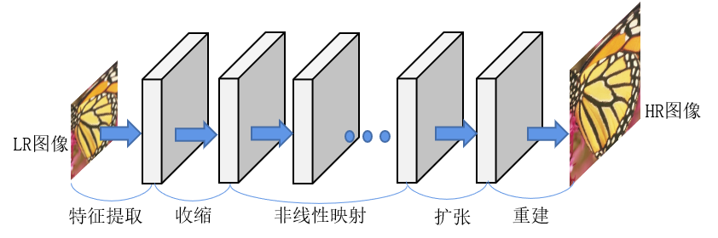
图2-3 FSRCNN网络结构
2.2.1.3 ResNet
ResNet^{[17]}提出之前，所有的神经网络都通过卷积层和池化层的叠加组成。理论上认为，随着卷积层和池化层的层数增加，神经网络能够获取到的图片特征信息越丰富，学习效果越好。但是在实际的实验中，深度网络会导致梯度爆炸或梯度消失，并且产生退化现象，ResNet就有效解决了以上的问题。
ResNet的核心思想是引入一个恒等连接，具体来说，将期望的底层映射表示为H(x)，然后让堆叠的卷积层非线性拟合另一个映射：F(x)=H(x)-x，原始的映射被重构为F(x)+x。F(x)+x可以通过具有“shortcut connections”的前馈神经网络实现。“shortcut connections”是指跳过一个或多个层的连接，它在这里只是执行恒等映射，它的输出和堆叠的卷积层的输出相加，其结构如图2-4所示。
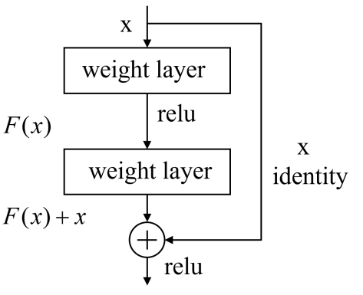
图2-4残差结构^{[17]}
2.2.1.4 VDSR
Kim等^{[18]}出的VDSR通过使用非常深的神经网络来提高超分辨率重建的性能，网络一共有20多个卷积层，与之前的网络相比，有强大的特征提取能力。为了解决深度网络训练过程中的梯度消失和梯度爆炸问题，VDSR使用了残差学习，将输入和输出之间的差异作为学习目标，可以使神经网络更快地收敛。其网络结构如图2-5所示。
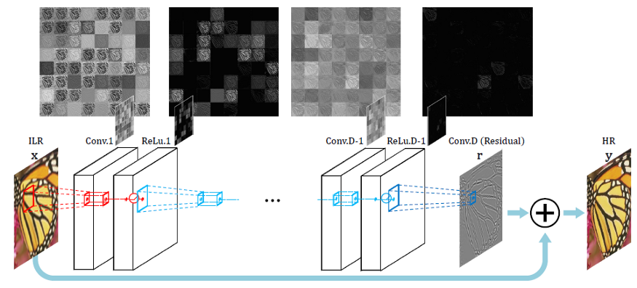
图2-5 VDSR网络结构^{[18]}
VDSR的输入是插值后的LR图像，该图像被调整为目标尺寸并作为网络的输入。网络通过将这个图像与学到的残差相加来生成最终的输出。
2.2.1.5 SRGAN
Ledig等^{[22]}使用生成对抗网络(GAN)来解决超分辨率问题，并提出了SRGAN^{[22]}。SRGAN首先使用一个生成器网络(Generator Network)将LR图像转换成HR图像，然后用一个判别器网络(Discriminator Network)来评估生成器输出的图像质量，并提供反馈给生成器。随着训练的进行，判别器可以不断提高对高分辨率图像的识别能力，促使生成器生成更加逼真的SR图像。SRGAN还引入了残差学习和感知损失的概念。残差学习可以帮助网络更好地处理图像的细节和纹理信息，从而提高图像重建的质量。感知损失是通过使用预训练的卷积神经网络(如VGG网络)来计算生成器输出图像与真实高分辨率图像之间的差异，从而提高生成图像的质量。SRGAN的网络结构如图2-6所示。
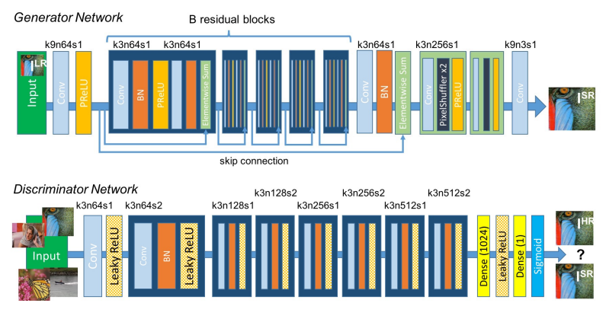
图2-6 SRGAN网络结构^{[22]}
SRGAN的生成网络部分(SRResNet)包含多个残差块，每个残差块由两个3×3的卷积层组成，卷积后经过BN层，使用PReLU^{[47]}作为激活函数。判别网络部分有8个卷积层，激活函数为Leaky ReLU^{[37]}，最后通过两个全连接层和Sigmoid激活函数得到预测为自然图像的概率。
2.2.1.6 EDSR
EDSR^{[23]}是NTIRE2017超分辨率挑战赛的冠军方案。据论文所述，EDSR最重要的性能提升之一是通过消除SRGAN中的多余模块，使模型规模扩大，从而提高了结果的质量。EDSR的网络结构如图2-7所示。
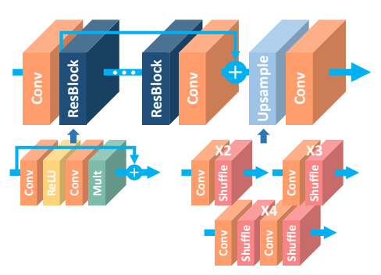
图2-7 EDSR网络结构^{[23]}
与SRGAN的结构相比，EDSR最显著的区别是去除了BN层。EDSR使用多个残差块来提取丰富的图像特征，保留了LR图像上的低频信息。每个残差块包含两个卷积层和一个跳跃连接，跳跃连接将输入直接添加到输出中，以便更好地学习LR图像到HR图像间的映射。这种残差块的结构使EDSR的网络很深，并且极大程度地消除了训练过程中的梯度消失和梯度爆炸问题，使模型更加稳定和容易优化。

2.2.2 常用数据集
目前在有监督的SISR任务中，常用的训练集为DIV2K^{[48]}和Flickr2K^{[49]}等。DIV2K数据集包含1000张分辨率为2K的图像，一般取前800张用于训练，第801-900张用于验证。其中的LR图像由对应的HR图像通过已知的下采样和未知的下采样两种方式得到。Flickr2K包含2650张HR图像，与DIV2K相比，图像中涵盖的场景更加丰富，因此包含更加丰富的特征信息。
在测试过程中，通常使用5个标准的测试集：Set5^{[50]}、Set14^{[51]}、BSD100^{[52]}、Urban100^{[53]}和Manga109^{[54]}。其中Set5是一个小型的图像超分辨率数据集，包含5张HR图像和对应的LR图像。Set14是一个包含14个图像的数据集，其中有一些具有挑战性的图像，如纹理复杂、边缘锐利的图像等。BSD100是一个包含100张自然图像的数据集，由Berkeley视觉实验室发布，包含许多场景和物体。Urban100是一个针对城市场景的数据集，包含100张具有挑战性的图像，如建筑物、人行道、交通标志等。Manga109是一个包含109张日本漫画图像的数据集，被广泛用于漫画图像超分辨率研究。

2.2.3 损失函数
图像超分辨率任务中常用的损失有L1损失、L2损失和感知损失(Perceptual loss)。
L1损失计算的是预测值与目标值之间绝对差值的总和。在有监督的图像超分辨率任务中，网络模型的优化目标是使SR图像尽可能地接近真实的HR图像，使用L1损失计算的则是SR图像和HR图像对应位置像素值间的误差。L1损失的计算见公式(2-5)。
(2-5)
其中，m是图像中的像素个数，y代表真实图像，代表生成图像，代表真实图像上第i个像素点的值，代表生成图像上第i个像素点的值。代表求差的绝对值。
L2损失也叫均方误差损失(MSE)，计算的是预测值与目标值之间绝对差值的平方总和。由于平方的计算会将误差值放大，影响网络将图像朝更加平滑的方向训练，导致图像比较模糊。L2损失的计算见公式(2-6)。
(2-6)
感知损失是将HR图像经过卷积得到的特征图与SR图像经过卷积得到的特征图作比较，使得二者的高层信息(内容和全局结构)接近，在风格迁移任务中经常使用。

2.3 图像超分辨率算法评价指标

2.3.1 客观评价指标
客观评价指标更注重衡量重建图像与真实图像之间的差异，在图像超分辨率任务中，主流的客观评价指标是峰值信噪比(PSNR)^{[55]}和结构相似性(SSIM)^{[55]}。其中PSNR是基于MSE(均方误差)定义的。MSE的计算见公式(2-7)。
(2-7)
其中，H是图像的高，W是图像的宽。PSNR的计算见公式(2-8)。
(2-8)
其中，n=8表示每个像素在内存中占用8个比特数。PSNR的单位是分贝(dB)。图像之间越接近，则PSNR值越高。
SSIM计算两个图像间的结构相似性，分别在亮度、对比度和结构三个方面对两个图像进行比较，其中亮度记为l(X,Y)，对比度记为c(X,Y)，结构记为s(X,Y)，见公式(2-9)。
(2-9)
其中，、和是常数，、分别代表图像X和Y的均值，见公式(2-10)。
(2-10)
其中，、代表图像X和Y的方差，其协方差、的计算见公式(2-11)。
(2-11)
其中，代表图像X和图像Y的协方差，其计算公式见公式(2-12)。
(2-12)
SSIM的值越大，代表两幅图像之间越接近，其取值范围为0到1，计算过程见公式(2-13)。
(2-13)

2.3.2 主观评价指标
主观评价指标通过观察者直接观察图像，并根据视觉效果进行评估。评估结果可以通过问卷调查的形式获取，将不同方法生成的图像展示给多个人进行打分。另外，近年来一些相关工作采用神经网络的方式近似人的主观感受，如采用LPIPS^{[56]}等方法，可以得到类似于人对图像质量好坏的评价。

2.4 本章小结
本章主要阐述了深度学习和卷积神经网络相关内容，介绍了基于卷积神经网络的图像超分辨率算法，包括一些经典的方法、常用数据集合和常用的损失函数。另外介绍了SISR的客观和主观评价标准。

第3章 基于多尺度信息处理的轻量级超分辨率网络

3.1 引言
单图像超分辨率重建的目的是从给定的一张LR图像得到一张HR图像。但是在学习从LR到HR图像的映射过程中，可以得到无限个HR图像。而且在自然图像中，图像退化的方式多种多样，我们无法确定单一的形式。
如今，卷积神经网络被广泛应用于SISR任务。同时，为了在移动端等资源受限的设备上得到应用，当前已经有很多轻量级的SISR方法被提出^{[26-29,56-61]}。这些方法通过递归、级联(Concatenation)和使用蒸馏结构等方式设计了有效的网络结构，减少了模型参数量的同时提升了SR性能，但它们仍然存在一些限制。首先，为了控制模型参数量，很难使用大尺寸的卷积核，网络的每一层只有较为单一的感受野，不能有效提取多尺度特征。要在不增加深度的前提下拥有更大的感受野，就要引入更大尺寸的卷积核，无疑会使参数量和计算量成倍增长。因此，使用普通卷积并增大卷积核尺寸的方式并不适用于在轻量级网络中提取和融合多尺度特征。其次，现有的轻量级SISR模型对特征重建部分关注和研究较少，对非线性特征映射的输出主要进行简单的上采样和卷积来得到重建的HR图像，导致的一些问题是：没有利用网络中间各层的输出特征，低频信息在向后传播的过程中逐渐消失，在特征重建时得不到有效利用；或者只对不同层次的信息进行级联，虽然融合了多层特征，但在重建部分没有对这些信息进行相对的重要性分析。Zhao等^{[30]}虽然在特征重建时中引入了像素注意力，但像素注意力通过1×1卷积核和sigmoid激活函数实现，只关注了最终输出特征图上通道维的元素相关性，无法捕获空间维的相对重要性。对于轻量级的SR模型，如果能在特征重建时对不同层次提取的特征信息进行像素级别的全局重要性分析，就可以更充分的利用有效信息，抑制无效信息，得到更精确的SR图像。
为了解决以上问题，本章提出了一种利用多尺度信息处理方法的轻量级超分辨率网络(MSInet)。在MSInet中，引入了一种新的通道重组聚合卷积单元(CSAConv)。Zhang等^{[62]}提出了一种专为计算机视觉领域轻量级网络设计的通道搅乱单元(Shuffle Net)，本章提出的CSAConv改进了Shuffle Net，并把它作为网络中基本的卷积单元，和使用普通的卷积相比，使模型的参数量减少了一个数量级，并且可以使网络各层拥有不同大小感受野。在网络的非线性特征映射部分，提出了一种新的多重级联残差块(MCRB)，改进了Li等^{[33]}提出的多尺度残差块(MSRB)，增加了多尺度特征级联次数，多次提取和融合不同尺度的特征。通过串联多个MCRB，并引入一个新的多尺度非局部注意力块(MNAB)，构建了上下文残差注意块(CARB)来获取更丰富的上下文特征。为了对前面的多层次信息进行全局重要性分析，在特征重建时设计了一种新的多维注意力块(MDAB)，对每层的输出特征在通道维和空间维上进行重要性分析，得到不同维度上的像素级的注意力权重。
综上所述，本文的贡献主要包括三个部分：(1)提出了一种利用多尺度信息处理方法的图像超分辨率网络(MSInet)，通过引入一种通道重组聚合单元(CSAConv)作为基本卷积单元，替换常规卷积，在网络深度和参数量有限的情况下，有效提取和融合不同尺度的特征信息。(2)提出了一种非局部上下文注意残差块(CARB)，获取多尺度的局部和非局部信息。(3)提出了一种新的多维注意力块(MDAB)，在重建部分，对前面丰富的多层次信息进行重要性分析，关注通道维和空间维上的元素相关性，得到像素级的注意力权重，使重要特征在上采样时得到有效利用。

3.2 算法总体设计
本节将介绍使用多尺度信息处理方法的轻量级图像超分辨率模型的设计思想和细节，首先介绍网络的整体结构设计，然后对各个模块做分析。

3.2.1 MSInet网络结构
如图3-1所示，本章提出的使用多尺度信息处理方法的轻量级超分辨率网络(MSInet)主要包括四个部分：浅层特征提取块(Shallow Feature Extract Block，SFEB)、非线性特征映射块(Non-Linear Feature Mapping Block，NFMB)、全局特征融合块(Global Feature Fusion Block，GFFB)和上采样(Upsampler)。其中SFEB仅包括一个3×3卷积层和一个LReLU^{[37]}。
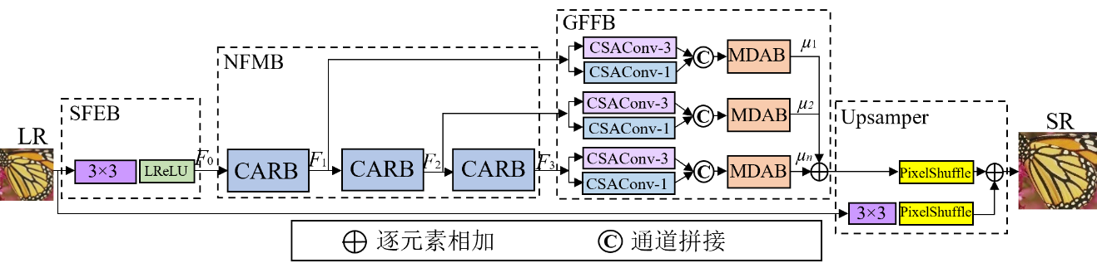
图3-1 MSInet结构图
NFMB由上下文注意残差块(CARB)串联而成。每个CARB包含多个多重级联残差块(MCRB)和一个多尺度非局部注意力块(MNAB)。GFFB包含数条分支，每个分支由两个并列的通道重组聚合卷积单元(CSAConv)和一个多维注意力(MDAB)构成。Upsampler使用亚像素卷积^{[63]}对特征图进行放大。给定输入的LR图像，首先输入SFEB，得到浅层特征，见公式(3-1)。
(3-1)
其中，是3×3的卷积函数，是LReLU激活函数。输入到NFMB中个级联的CARB块，以提取多层深度上下文特征，见公式(3-2)。
(3-2)
其中，是第个CARB块函数，是第个CARB的输出特征，即第个CARB的输入特征，每个CARB的输出特征，输入到GFFB，进行全局特征信息融合，见公式(3-3)。
(3-3)
其中，是全局特征融合的函数，是其输出。和同时输入到Upsampler块，获得目标SR图像，见公式(3-4)。
(3-4)
其中，是亚像素卷积^{[63]}上采样，是3×3的卷积函数，是输入的SR图像。

3.2.2 上下文注意残差块(CARB)
如图3-2所示，CARB主要包括3条分支，从上到下，分别为：分支1、分支2和分支3。分支1是一个简单的残差连接；分支2包含(本文中，)个级联的MCRB；分支3是一个MNAB。CARB中串联的MCRB中，扩张卷积有不同的扩张率，例如，6个级联的MCRB中的扩张率分别为：1、2、3、3、2、1，以捕获不同尺度的上下文特征。MNAB使图像不同区域的信息互相补充，在不同大小的感受野范围对互补的信息进行融合。基于MCRB和MNAB，CARB可以充分融合多尺度的、局部和非局部的多上下文特征信息，有效利用LR图像的自相似性。第个CARB支路2的输出特征的表示见公式(3-5)。
(3-5)
其中，表示第个CARB中第(=1，2，…，)个MCRB函数，是第个CARB的输出特征，即第个CARB的输入特征。第个CARB内支路3上输出的注意力权重表示见公式(3-6)。
(3-6)
其中，是CARB函数，第个CARB的输出特征的表示见公式(3-7)。
(3-7)
其中，表示逐元素相乘。
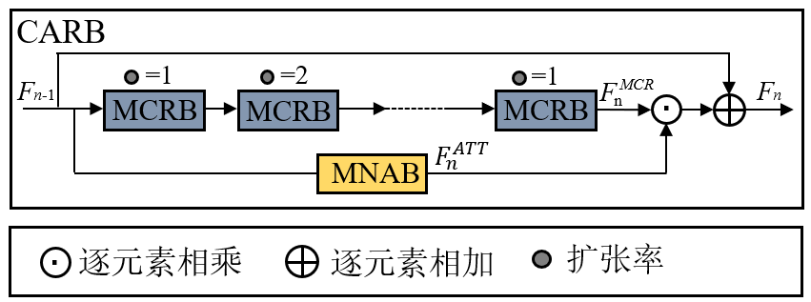
图3-2 CARB结构图

3.2.3 多重级联残差块(MCRB)
为了获取并融合不同尺度的信息，Li等^{[33]}提出了双支路的多尺度残差块(MSRB)，两条支路别分使用3×3和5×5的卷积核，通过级联(Concatenation)的方式使两条支路的信息彼此共享。然而，每个MSRB块只进行了两次多尺度卷积和级联操作，不同支路的信息没有得到充分交流。本文通过实验证明，增加多尺度卷积和特征级联的次数，可以使丰富的多尺度信息更充分的融合。
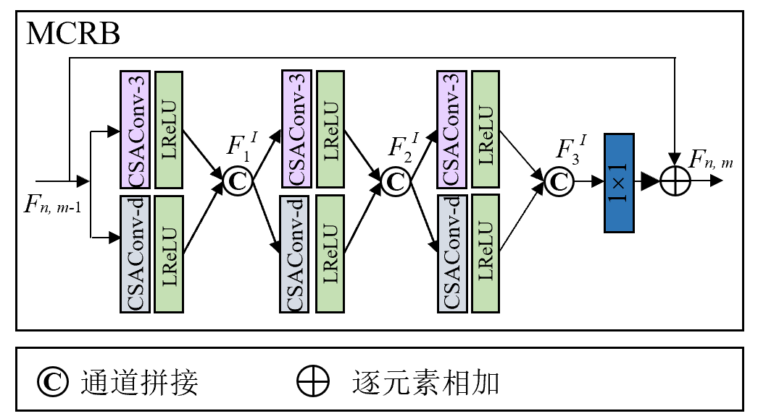
图3-3 MCRB结构图
如图3-3所示，本文提出的MCRB包括3层多尺度卷积和特征级联。与MSRB相比，其重要的改进是：(1)把MSRB中的3×3卷积替换为CSAConv-3，5×5的卷积替换为CSAConv-d，为了方便描述，两条支路分别用a和b表示。使用CSAConv与使用常规卷积相比，大幅减少了模型的参数量和计算量；(2)进行了次数更多的多尺度特征交互(为了在性能与模型规模间取得一个较好的平衡，本文进行了3次多尺度特征交互)。值得注意的是，MCRB捕获的特征信息比MSRB更加丰富，通过调整CSAConv-d中逐通道卷积的扩张率，可以很容易获得更多不同尺度的特征信息。其中支路b上的CSAConv-d使用不同扩张率的扩张卷积核，对每个CARB中的6个MCRB，支路b上逐通道卷积核的扩张率依次为1、2、3、3、2、1。为了降低模型的参数量，减少信息冗余，本文将MCRB中的常规卷积全部替换为CSAConv，使网络参数量减少一个数量级的同时，依旧保持良好性能。假定第个CARB块中第个MCRB的第一次多尺度特征交互的输出为(忽略了LReLU非线性激活)，见公式 (3-8)。
(3-8)
其中，是MCRB上支路的第一个CSAConv-3函数，是MCRB下支路的第一个CSAConv-d函数，是特征通道拼接，是第个CARB中第个MCRB的输出，即第个CARB中第个MCRB的输入。第2次交互的输出与(1)式计算类似，只需把替换为，第３次交互的输出也与的计算类似。第个CARB块中第个MCRB的输入特征为，见公式 (3-9)。
(3-9)
其中，是1×1的卷积函数。

3.2.4 通道重组聚合卷积单元(CSAConv)
2017年，Howard等^{[64]}提出的Mobile Net设计了一种分解卷积的形式，叫做深度可分离卷积，将普通的标准卷积分解为一个逐通道卷积(DWConv)和一个1×1卷积(称为逐点卷积)。其中，逐通道卷积将单个卷积核作用于每个输入通道，然后用逐点卷积组合逐通道卷积的输出特征。这种分解式的卷积结构可以大大减少参数量和计算量。
对于标准卷积层，假设输入特征图大小为：，输出特征图大小为：，其中，是输入特征图的宽度和高度，是输入通道数，是输出特征图的宽度和高度，是输出通道数。对于深度可分离卷积，先用大小为的逐通道卷积和进行卷积，再通过1×1卷积计算逐通道卷积输出的线性组合，1×1卷积的大小为：。深度可分离卷积和普通卷积的计算量之比见公式(3-10)。
(3-10)
在深度可分离卷积中，其中的逐通道卷积可以看作分组卷积的一种特殊情况。在分组卷积中，某个通道的输出仅来自一小部分输入通道，这种操作同样在一定程度上减少了卷积层的参数量和计算量。AlexNet^{[65]}第一次提出了分组卷积的概念，Zhang等^{[62]}为了使分组卷积不同组之间的信息得以交流，引入了Channel Shuffle，并提出了一种专为小型网络设计的残差块，称为Shuffle Net Unit。其结构如图3-4所示。
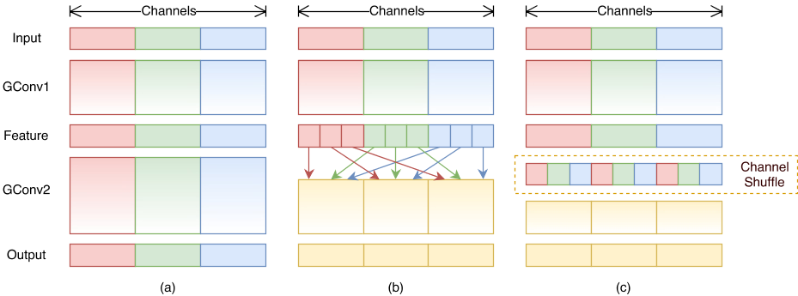
图3-4 Channel Shuffle与两个堆叠的组卷积；GConv代表组卷积^{[62]}
本章提出的CSAConv将Shuffle Net单元的残差连接去掉，成为一个更简化的卷积单元，同时将Shuffle Net单元最后的分组卷积换成普通的1×1卷积。如图3-5所示，使用分组卷积时，最后输出特征图的每个通道只来自一部分输入通道的信息，通道维上信息交融不充分。如图3-5 b)所示，我们提出的CSAConv由一个分组卷积(GConv)、一个通道重组操作(Channle Shuffle)和一个深度可分离卷积组成(DSConv)。其中深度可分离卷积包括一个逐通道卷积和一个逐点卷积。Shuffle Net是为高级视觉任务设计的，比如典型的分类任务和检测任务，其中包含了高级视觉任务中常用的BN层，而BN层对低级视觉任务，比如图像超分辨率是有害的^{[23]}。通道重组聚合卷积单元(CSAConv)如图3-5 b)所示，去掉了Shuffle Net单元中的BN层，也去掉了Shuffle Net单元中的残差连接和ReLU激活函数。逐通道卷积可以通过使用不同空洞率的卷积核获取更大的局部感受野；而逐点卷积，即普通的1×1卷积，可以将之前由于分组卷积而分离的各通道的特征全部融合起来，使最终输出特征图的每一个通道的信息都来自所有的输入通道，实现更加充分的信息交流。我们用这样的CSAConv作为网络的基本卷积单元。其中分组卷积的组数g设为3，假设通道数为48，对于一个常规的3×3卷积，其参数量为20.7K，而我们提出的CSAConv只有3.5K，模型参数量与使用常规卷积时相比，相差一个数量级，但仍然可以使模型保持良好的性能。

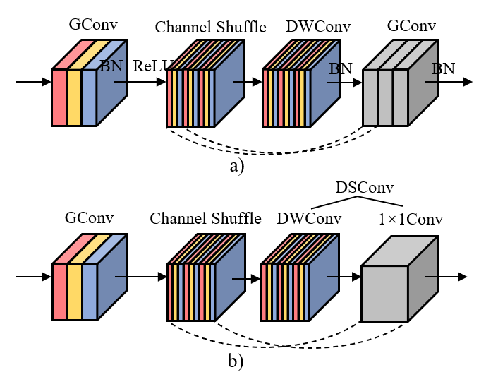
图3-5 a) Shuffle Net单元；b) 通道重组聚合卷积单元(CSAConv)

3.2.5 多尺度非局部注意力块(MNAB)
Zhang等^{[46]}提出的分割拼接块(CSB)，首先把特征图在空间维度上分割成的区域，然后将这些区域在通道维进行拼接，再利用3×3的卷积使非局部的信息融合。受Zhang等^{[46]}工作的启发，本文为了更有效地捕获和利用图像的自相似性，提出了一个更轻量的多尺度非局部注意力块(MNAB)。MNAB的结构如图3-6所示。输入特征在通道维划分成相等的两部分，在两个支路上进行如下处理：(1)在特征图的空间维上分别分割成大小相等的四个区域。然后将四个区域在通道维拼接。(2)拼接后的特征图输入两个支路，其中一个支路使用3×3卷积，学习像素点与远程像素间的相关性；另一个支路使用3×3的逐通道卷积和1×1的逐点卷积，学习局部区域与非局部区域之间的特征信息相关性。(3)两个支路的输出特征在通道维进行切割，还原成四个相等大小的区域，再在空间维进行拼接，然后将拼接后的特征图分别乘以一个自适应参数，再进行通道维的拼接。(4)拼接后的特征经过一个3×3的逐通道卷积和一个逐点卷积，使两条支路的特征进行融合，再通过一个Sigmoid函数得到注意力权重。MNAB的结构如图3-6所示。
本文提出的MNAB包含两条支路。假设MNAB使用单分支，设输入通道数为，卷积核大小为，如果只在单支路上用1×1卷积进行信息融合，参数量为。双分支的参数量为，若，，参数量大约减少了30%。
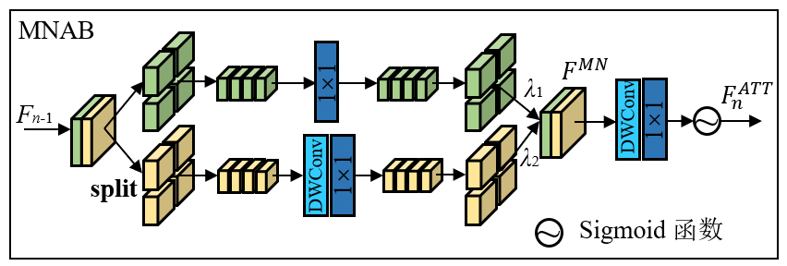
图3-6 MNAB结构图
假设第个CARB的输入特征为，在通道维分裂成相等的两部分：和。两个支路的输出特征为，见公式(3-11)。
(3-11)
其中，是特征空间维分割和特征通道拼接函数，是的逆函数，是3×3的逐通道卷积函数，和是可学习的参数，是特征通道拼接函数，通道拼接后的特征。第个CARB的注意力块MNAB的权重的计算见公式(3-12)。
(3-12)
其中，是Sigmoid函数，是第个CARB的注意力块MNAB的权重。

3.2.6 全局特征融合块(GFFB)
非线性特征映射块(NFMB)中的每一个CARB的输出特征，都输入到GFFB中进行全局特征融合。GFFB有个分支，对应个中间层的输出特征，每个支路对相应的输入特征图进行处理。如图3-1所示，每个CARB的输出，输入到一对并列的CSAConv-1和CSAConv-3中，然后将两个输出特征在通道维进行拼接，再将拼接后的特征输入到MDAB中，MDAB的输出分别乘以一个自适应的参数，再求和，作为GFFB的输出，见公式(3-13)。
(3-13)
其中，是CSAConv-1函数，是CSAConv-3函数，是MDAB块函数，是可学习的参数，是第个CARB的输出，是GFFB的输出。

3.2.7 多维注意力块(MDAB)
此前，使用全局池化加全连接实现的通道注意力，和使用通道维的池化(最大池化和平均池化)加卷积与激活得到的空间注意力被广泛关注和使用。此外，Woo等^{[40]}将通道注意和空间注意结合，提出的CBAM(Convolutional Block Attention Module)也取得了不错的效果。然而，池化操作造成了严重的信息丢失，通过这种方式得到的注意权重无法同时捕获通道维和空间维上像素的相对重要性，使生成的注意权重对原始特征图来说有较大偏差，通过注意得到加强的信息并非都是有用信息。Zhao等^{[30]}提出的像素注意力(Pixel Attention，PA)利用1×1卷积实现，也只融合了通道维的信息，无法捕获每个像素在空间维度上的相对重要性。
本文提出的多维注意力不存在由于池化造成的信息丢失，可以捕获整个特征图不同维度上的全局相对重要性，得到像素级的权重，有效增强有用信息，抑制无效信息。如图3-1所示，在GFFB中，两条支路的输出经过通道维拼接后，分别作为一个MDAB块的输入。这些输入特征携带了整个网络不同层次上丰富的特征信息，又经过通道重组聚合卷积单元，对特征的非局部信息进行融合，获得了更丰富的上下文信息，然后由MDAB对这些信息分别在空间维度和通道维度上进行相对重要性分析，得到像素级的权重。MDAB的结构如图3-7所示。
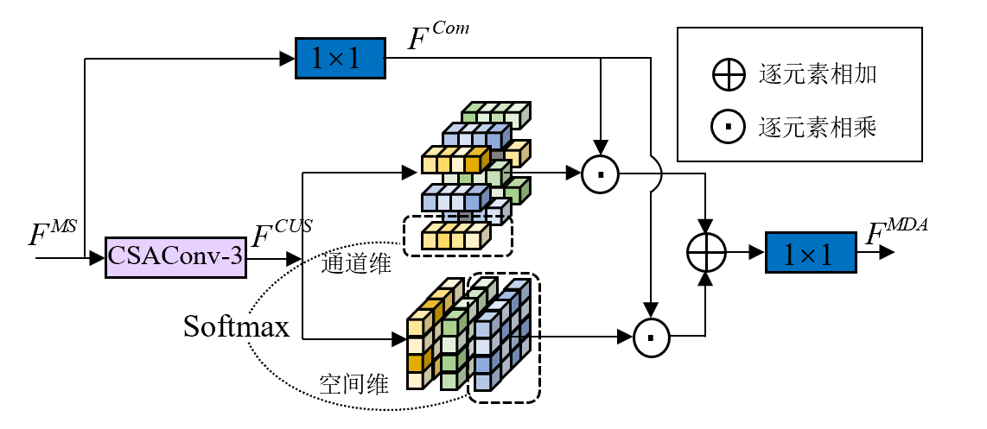
图3-7 MDAB结构图
假定MDAB的输入特征为，分别输入到一个1×1卷积和一个CSAConv-3中。其中CSAConv的输出特征同时在空间维度和通道维度上执行Softmax函数，从而获得两个注意力权重，并且这两个权重都是像素级的。1×1卷积的输出，乘以这两个注意力权重后再求和，最后由一个1×1卷积将两个被加权后的特征图进行融合。通过1×1卷积后的输出特征表示见公式(3-14)。
(3-14)
其中，是经过1×1卷积后的输出。经过CSAConv-3后的输出特征见公式(3-15)。
(3-15)
其中，是CSAConv-3函数，是其输出特征，MDAB的输出特征见公式(3-16)。
(3-16)
其中，是逐元素相乘，是在空间维度上执行Softmax函数，是在通道维度上执行Softmax函数。本文的MDAB结构非常简单且轻量，可以方便地嵌入到其它网络中，并且不会带来较多的参数量和计算量。

3.3 实验与分析

3.3.1 数据集与参数设置
本文采用DIV2K^{[48]}数据集的前800张图像作为训练集，LR图像是通过双三次(Bicubic)下采样的方法从HR图像集获得的，从剩下的图像中选取了10张(第821到830)图像用于验证，并标记为DIV2K_val10。使用5个标准的测试集：Set5^{[50]}、Set14^{[51]}、BSD100^{[52]}、Urban100^{[53]}和Manga109^{[54]}用于实验分析和研究，这些数据集都是应用最广泛的基准数据集，以此来公平地比较模型的性能和泛化能力。所有SR图都先转换到YCbCr空间^{[66]}的亮度(Y)通道上，然后再计算Y通道的PSNR和SSIM。同时，本文也给出了各个对比方法的参数量(K)和计算量(GFLOPs)，GFLOPs是指模型中乘法和加分的运算次数。训练时的batch size设置为16，输入的LR图像块的大小为64×64，同时对每张图像均采用随机的水平翻转和90°、180°、270°的旋转来增强图像。本文使用ADAM ^{[67]}优化器训练模型，设置参数=0.9、=0.999和。2倍的SR模型训练了1000个迭代周期(epoch)，学习率Lr=2.50×10⁻³，且每200个epoch将学习率衰减为原来的一半。所有的训练过程都使用L1损失函数。模型使用Pytorch ^{[68]}框架在NVIDIA 2080Ti GPU上进行训练和测试。
在MSInet中，一共串联了3个CARB，对应的GFFB包含3个MDAB，GFFB中的自适应参数分别设置为0.3、0.3、0.4。每个CARB中串联6个MCR B，其支路b的空洞率依次为1，2，3，3，2，1，所有CARB的输入和输出通道数均为48。每个CARB中的可学习参数和初始值设置为0.5。在MCRB 中，每个CSAConv的输入通道数为48，输出通道数为24，CSAConv中分组卷积的组数设为3。

3.3.2 消融实验分析
3.3.2.1 CARB个数实验
在NFMB中，分别串联2个、3个和4个CARB时，在验证集DIV2K_val10上，3倍SR的PSNR值和参数量如表3-1所示。由表中数据可以看出，CARB个数越多，PSNR的值越好，因为网络的深度随着块数的增多而加深。CARB的个数由2变成3时，参数量增加了141K，PSNR提升了0.142dB。而CARB的个数由3变成4时，参数量增加了139K，但是PSNR仅仅提升了0.009dB。由此可见，当CARB个数为3时，模型的参数量和性能之间达到了更好的平衡。
表3-1 不同CARB个数在3倍SR任务中的PSNR和参数量
CARB块个数 | 参数量(K) | PSNR (dB)
2 | 284 | 29.534
3 | 425 | 29.676
4 | 564 | 29.685

3.3.2.2 MCRB扩张率实验
MCRB由两条支路a、b组成。支路a上，CSAConv中的逐通道卷积的卷积核大小为3×3，这在每个CARB的所有MCRB中都相同。支路b上，CSAConv 中的逐通道卷积使用带有空洞率的3×3的卷积核，并且在每个CARB中，6个 MCRB内支路b上的空洞率依次为 1，2，3，3，2，1，这和文献[46]中基本块的空洞率设置相同。为了验证这种设置的有效性，本文进行了5种情况的对比试验：在每个CARB中，MCRB内支路b的CSAConv的空洞率分为设置为：(1)均为1；(2)均为2；(3)均为3；(4)1、2、3、1、2和3；(5)1、2、3、3、2和1。对于前三种设置，其感受野分别为：3×3、5×5和7×7。第四种设置，是在同一个CARB中，串联的MCRB的感受野逐渐增大，第五种设置则是使MCRB的感受野先增大后减小。试验结果如表3-2所示，可以看出空洞率设置为1，2，3，3，2，1时，效果有显著的提升，这是因为网络融合了从3×3到7×7不同尺寸的感受野，捕获了更丰富的上下文信息。
3.3.2.3 MCRB结构实验
分组卷积与感受野相同的常规卷积相比，具有更少的参数量和计算量，但性能也会有所损失。为了探索分组卷积和常规卷积在MSInet中哪一个效果更好，在这次实验中，将CSAConv最后的1×1卷积，替换为1×1的分组卷积。替换前的模型称为MCRB_w/o_group，替换后的模型称为MCRB_w_group，其中1×1的分组卷积的组数为3。MCRB_w_group和MCRB_w/o_group两个模型在3倍SR任务中的PSNR和参数量如表3-3所示。和使用分组卷积相比，在CSAConv的最后一层使用1×1卷积时，参数量增加了91K，但PSNR增长了0.071dB，说明使用1×1卷积使模型在增加较少参数量的同时，明显地提升了模型性能，这是因为1×1卷积使不同组之间的信息交互更充分，有效提升了信息的利用率。
表3-2 MCRB中不同扩张率设置在3倍SR任务中得到的PSNR结果
扩张率 | PSNR(dB)
1，1，1，1，1，1 | 29.536
2，2，2，2，2，2 | 29.640
3，3，3，3，3，3 | 29.410
1，2，3，1，2，3 | 29.345
1，2，3，3，2，1 | 29.676

表3-3 MCRB中CSAConv不同变种的模型在3倍SR任务上的PSNR和参数量
模型 | 参数量(K) | PSNR(dB)
MCRB_w_group | 334 | 29.605
MCRB_w/o_group | 425 | 29.676

3.3.2.4 MCRB交互次数实验
为了探索MCRB块中，两条支路间特征的交互次数对模型性能的影响，本文进行了3组对比实验：即MCRB中两条支路的特征交互次数分别为2、3和4。在DIV2K_val10验证集上，3倍SR任务上的PSNR和参数量如表3-4所示。可以看出：多尺度特征间的交互次数越多，PSNR值越高。交互次数由2变成3时，模型参数量仅仅增加了92K，而PSNR提高了0.112dB；交互次数由3变成4时，参数量增加了91K，PSNR仅提高了0.029dB。由此可见，交互次数为3是更合适的选择。
表3-4 MCRB中两条支路间交互次数不同时3倍SR任务的PSNR和参数量
交互次数 | 参数量(K) | PSNR(dB)
2 | 333 | 29.564
3 | 425 | 29.676
4 | 516 | 29.705

3.3.2.5 MNAB有效性实验
为了验证MNAB在模型中的有效性，对于CARB包含和不包含MNAB的两种情况分别进行了实验。在DIV2K_val10验证集上，3倍SR任务上的PSNR值如表3-5所示。由表可知，使用MNAB块时，PSNR提升了0.065dB。
表3-5 CARB中使用MNAB和不使用MNAB时3倍SR任务上的PSNR结果
MNAB | PSNR(dB)
× | 29.611
√ | 29.676

3.3.2.6 MDAB实验
为了验证MDAB块的有效性，进行了6组对比实验。在GFFB中，去掉MDAB的模型称为MDAB_0；MDAB替换为通道注意力SE^{[41]}的模型称为MDAB_1；MDAB替换为Woo等^{[40]}提出的空间注意力块的模型称为MDAB_2；MDAB替换为Woo等^{[40]}提出的CBAM的模型称为MDAB_3；MDAB替换为像素注意力PA^{[30]}的模型称为MDAB_4；使用本文提出的MDAB的模型称为MDAB_5 (即MSInet)。在DIV2K_val10验证集上，3倍SR的PSNR和参数量如表3-6所示。可以看出使用了MDAB的模型效果是最好的。
表3-6 在验证集DIV2K_val10上GFFB块中使用不同注意力块时3倍SR任务的PSNR和参数量
注意力 | 参数量(K) | Set5(PSNR(dB)) | Set14(PSNR(dB))
base | 421 | 37.86 | 33.41
ECA | 416 | 37.92 | 33.50
ESA | 508 | 35.84 | 31.94
SE | 425 | 37.93 | 33.46
CBAM | 426 | 29.658
SCAM(ours) | 430 | 38.03 | 33.59

3.3.3 实验结果分析
3.3.3.1 客观评价指标对比
本文的MSInet方法和其它13个代表方法进行了客观评价指标比较和主观视觉效果比较。13个代表性方法包括: FSRCNN^{[16]}、VDSR^{[17]}、DRCN^{[19]}、LapSRN^{[21]}、CARN(Cascading Residual Network)^{[58]}、MemNet(A Persistent Memory Network for Image Restoration)^{[57]}IDN(Information Distillation Network)^{[69]}、AWSRN(Lightweight Image Super-Resolution with Adaptive Weighted Learning Network)^{[70]}、SMSR(Sparse Mask Super-Resolution Network)^{[71]}、IMDN^{[27]}、LAPAR-A^{[29]}和RFDN^{[28]}。在5个标准测试数据集上，采用共同的客观度量标准：平均峰值信噪比(PSNR)和结构相似性指数(SSIM)，PSNR和SSIM的值越高，代表超分辨率模型的性能越好。2、3和4倍SR的PSNR/SSIM值如表3-7、3-8、3-9、3-10、3-11和3-12所示，其中加粗的值代表每列最优的值，有下划线的值代表每列次优的值。
表3-7 各种SISR方法×2放大倍数下的PSNR值
模型 | 参数量(K) | 计算量(G) | Set5 | Set14 | B100 | Urban100 | Manga109
SRCNN | 57 | 52.7 | 36.66 | 32.45 | 31.36 | 29.50 | 35.60
FSRCNN | 13 | 6.0 | 37.00 | 32.63 | 31.53 | 29.88 | 36.67
VDSR | 666 | 612.6 | 37.53 | 33.03 | 31.90 | 30.76 | 37.22
DRCN | 1774 | 9788.7 | 37.63 | 33.04 | 31.85 | 30.75 | 37.55
LapSRN | 813 | 29.9 | 37.52 | 33.08 | 31.80 | 30.41 | 37.27
CARN | 1592 | 222.8 | 37.76 | 33.52 | 32.09 | 31.92 | 38.36
MemNet | 678 | 623.9 | 37.78 | 33.28 | 32.08 | 31.31 | 37.72
IDN | 553 | 127.7 | 37.83 | 33.30 | 32.08 | 31.27 | 38.01
AWSRN-S | 397 | 91.2 | 37.75 | 33.31 | 32.00 | 31.39 | 37.90
SMSR | 985 | 131.6 | 38.00 | 33.64 | 32.17 | 32.19 | 38.76
IMDN | 694 | 158.8 | 38.00 | 33.63 | 32.19 | 32.17 | 38.88
LAPAR-A | 548 | 171.0 | 38.01 | 33.62 | 32.19 | 32.10 | 38.67
RFDN | 534 | 123.0 | 38.05 | 33.68 | 32.16 | 32.12 | 38.88
MSInet | 419 | 86.0 | 38.02 | 33.68 | 32.20 | 32.20 | 38.77

表3-7和表3-8展示了×2放大倍数下，一些先进的方法在5种标准测试数据集上与MSInet的PSNR和SSIM值的对比。AWSRN-S的参数量和MSInet相当，在Urban100和Manga109数据集上，PSNR值与MSInet相比分别差了0.81dB和0.87dB。较新的方法如LAPAR-A，在Urban100和Manga109数据集与MSInet相差0.1dB。与2020高效超分辨率挑战赛的冠军模型RFDN相比，MSInet的参数量比RFDN少115K，计算量少37.0G，但PSNR和SSIM值都取得了与RFDN相当的效果，其中在Urban100数据集上比RFDN高0.08dB。
表3-8 各种SISR方法×2放大倍数下的SSIM值
模型 | 参数量(K) | 计算量(G) | Set5 | Set14 | B100 | Urban100 | Manga109
SRCNN | 57 | 52.7 | 0.9524 | 0.9067 | 0.8879 | 0.8946 | 0.9663
FSRCNN | 13 | 6.0 | 0.9558 | 0.9088 | 0.8920 | 0.9020 | 0.9710
VDSR | 666 | 612.6 | 0.9587 | 0.9124 | 0.8960 | 0.9140 | 0.9729
DRCN | 1774 | 9788.7 | 0.9588 | 0.9118 | 0.8942 | 0.9133 | 0.9732
LapSRN | 813 | 29.9 | 0.9591 | 0.9130 | 0.8950 | 0.9100 | 0.9740
CARN | 1592 | 222.8 | 0.9590 | 0.9166 | 0.8978 | 0.9256 | 0.9765
MemNet | 678 | 623.9 | 0.9597 | 0.9142 | 0.8978 | 0.9195 | 0.9740
IDN | 553 | 127.7 | 0.9600 | 0.9148 | 0.8985 | 0.9196 | 0.9749
AWSRN-S | 397 | 91.2 | 0.9596 | 0.9151 | 0.8974 | 0.9207 | 0.9755
SMSR | 985 | 131.6 | 0.9601 | 0.9179 | 0.8990 | 0.9284 | 0.9771
IMDN | 694 | 158.8 | 0.9605 | 0.9177 | 0.8996 | 0.9283 | 0.9774
LAPAR-A | 548 | 171.0 | 0.9605 | 0.9183 | 0.8999 | 0.9283 | 0.9772
RFDN | 534 | 123.0 | 0.9606 | 0.9184 | 0.8994 | 0.9278 | 0.9773
MSInet | 419 | 86.0 | 0.9605 | 0.9180 | 0.8997 | 0.9291 | 0.9772

表3-9 各种SISR方法×3放大倍数下的PSNR值
模型 | 参数量(K) | 计算量(G) | Set5 | Set14 | B100 | Urban100 | Manga109
SRCNN | 57 | 52.7 | 32.75 | 29.30 | 28.41 | 26.24 | 30.48
FSRCNN | 13 | 6.0 | 33.18 | 29.37 | 28.53 | 26.43 | 31.10
VDSR | 666 | 612.6 | 33.66 | 29.77 | 28.82 | 27.14 | 32.01
DRCN | 1774 | 9788.7 | 33.82 | 29.76 | 28.80 | 27.15 | 32.24
CARN | 1592 | 118.8 | 34.29 | 30.29 | 29.06 | 28.06 | 33.50
MemNet | 678 | 623.9 | 34.09 | 30.01 | 28.96 | 27.56 | 32.51
IDN | 553 | 57.0 | 34.11 | 29.99 | 28.95 | 27.42 | 32.71
AWSRN-S | 477 | 48.6 | 34.02 | 30.09 | 28.92 | 27.57 | 32.82
SMSR | 993 | 67.8 | 34.40 | 30.33 | 29.10 | 28.25 | 33.68
IMDN | 703 | 71.5 | 34.36 | 30.32 | 29.09 | 28.17 | 33.61
LAPAR-A | 594 | 114 | 34.36 | 30.34 | 29.11 | 28.15 | 33.51
RFDN | 541 | 55.4 | 34.41 | 30.34 | 29.09 | 28.21 | 33.67
MSInet | 425 | 39.0 | 34.47 | 30.40 | 29.14 | 28.26 | 33.73

表3-9和表3-10展示了×3放大倍数下，一些先进的方法在5种标准测试数据集上与MSInet的PSNR和SSIM值的对比。与IMDN相比，MSInet的参数量比IMDN少278K，但在5个测试数据集上的结果都明显高于IMDN，特别是在Set5上PSNR值高出0.11dB，在Manga109上PSNR值高出0.12dB。与参数量为993K的SMSR相比，MSInet的参数量几乎是它一半，但PSNR和SSIM值在Set14和Manga109数据集上明显高出SMSR。与2020高效超分辨率挑战赛的冠军模型RFDN相比，MSInet的参数量小了116K，计算量少了16.5G，但PSNR和SSIM值都超过了RFDN。
表3-10 各种SISR方法×3放大倍数下的SSIM值
模型 | 参数量(K) | 计算量(G) | Set5 | Set14 | B100 | Urban100 | Manga109
SRCNN | 57 | 52.7 | 0.9090 | 0.8215 | 0.7863 | 0.7989 | 0.9117
FSRCNN | 13 | 6.0 | 0.9140 | 0.8240 | 0.7910 | 0.8080 | 0.9210
VDSR | 666 | 612.6 | 0.9213 | 0.8314 | 0.7976 | 0.8279 | 0.9310
DRCN | 1774 | 9788.7 | 0.9226 | 0.8311 | 0.7963 | 0.8276 | 0.9343
CARN | 1592 | 118.8 | 0.9255 | 0.8407 | 0.8034 | 0.8493 | 0.9440
MemNet | 678 | 623.9 | 0.9248 | 0.8350 | 0.8001 | 0.8376 | 0.9369
IDN | 553 | 57.0 | 0.9253 | 0.8354 | 0.8013 | 0.8359 | 0.9381
AWSRN-S | 477 | 48.6 | 0.9240 | 0.8376 | 0.8009 | 0.8391 | 0.9393
SMSR | 993 | 67.8 | 0.9270 | 0.8412 | 0.8050 | 0.8536 | 0.9445
IMDN | 703 | 71.5 | 0.9270 | 0.8417 | 0.8046 | 0.8519 | 0.9445
LAPAR-A | 594 | 114.0 | 0.9267 | 0.8421 | 0.8054 | 0.8523 | 0.9441
RFDN | 541 | 55.4 | 0.9273 | 0.8420 | 0.8050 | 0.8525 | 0.9449
MSInet | 425 | 39.0 | 0.9275 | 0.8424 | 0.8053 | 0.8540 | 0.9450

表3-11和表3-12展示了×4放大倍数下，一些先进的方法在5种标准测试数据集上与MSInet的PSNR和SSIM值的对比。AWSRN-S的参数量和MSInet相当，在5个测试数据集上，AWSRN-S的PSNR值与MSInet相比都相差很多，其中在Urban100和Manga109数据集上，PSNR值与MSInet分别相差0.62dB和0.88dB。较新的方法如LAPAR-A，在五个标准测试集上的PSNR值都没有MSInet高，其中在Set5上相差0.13dB，在Manga109数据集相差0.2dB。与2020高效超分辨率挑战赛的冠军模型RFDN相比，MSInet的参数量比RFDN少113K，计算量少8.4G，但PSNR和SSIM值都高出RFDN，其中在Urban100数据集上，PSNR值比RFDN高0.07dB。
表3-11 各种SISR方法×4的PSNR值
模型 | 参数量(K) | 计算量(G) | Set5 | Set14 | B100 | Urban100 | Manga109
SRCNN | 57 | 52.7 | 30.48 | 27.50 | 26.90 | 24.52 | 27.58
FSRCNN | 13 | 6.0 | 30.72 | 27.61 | 26.98 | 24.62 | 27.90
VDSR | 666 | 612.6 | 31.35 | 28.01 | 27.29 | 25.18 | 28.83
DRCN | 1774 | 9788.7 | 31.53 | 28.02 | 27.23 | 25.14 | 28.93
LapSRN | 813 | 149.4 | 31.51 | 28.19 | 27.32 | 25.21 | 29.09
CARN | 1592 | 90.9 | 32.13 | 28.60 | 27.58 | 26.07 | 30.47
MemNet | 678 | 623.9 | 31.74 | 28.26 | 27.40 | 25.50 | 29.42
IDN | 553 | 32.3 | 31.82 | 28.25 | 27.41 | 25.41 | 29.41
AWSRN-S | 588 | 37.7 | 31.77 | 28.35 | 27.41 | 25.56 | 29.74
SMSR | 1006 | 41.6 | 32.12 | 28.55 | 27.55 | 26.11 | 30.54
IMDN | 715 | 40.9 | 32.21 | 28.58 | 27.56 | 26.04 | 30.45
LAPAR-A | 659 | 94.0 | 32.15 | 28.61 | 27.61 | 26.14 | 30.42
RFDN | 550 | 31.6 | 32.24 | 28.61 | 27.57 | 26.11 | 30.58
MSInet | 437 | 23.2 | 32.28 | 28.66 | 27.61 | 26.18 | 30.62

表3-12各种SISR方法×4的SSIM值
模型 | 参数量(K) | 计算量(G) | Set5 | Set14 | B100 | Urban100 | Manga109
SRCNN | 57 | 52.7 | 0.8628 | 0.7513 | 0.7101 | 0.7221 | 0.8555
FSRCNN | 13 | 6.0 | 0.8660 | 0.7535 | 0.7150 | 0.7280 | 0.8517
VDSR | 666 | 612.6 | 0.8838 | 0.7674 | 0.7251 | 0.7524 | 0.8809
DRCN | 1774 | 9788.7 | 0.8854 | 0.7670 | 0.7233 | 0.7510 | 0.8854
LapSRN | 813 | 149.4 | 0.8850 | 0.7720 | 0.7270 | 0.7560 | 0.8900
CARN | 1592 | 90.9 | 0.8937 | 0.7806 | 0.7349 | 0.7837 | 0.9084
MemNet | 678 | 623.9 | 0.8893 | 0.7723 | 0.7281 | 0.7630 | 0.8942
IDN | 553 | 32.3 | 0.8903 | 0.7730 | 0.7297 | 0.7632 | 0.8942
AWSRN-S | 588 | 37.7 | 0.8893 | 0.7761 | 0.7304 | 0.7678 | 0.8982
SMSR | 1006 | 41.6 | 0.8932 | 0.7808 | 0.7351 | 0.7868 | 0.9085
IMDN | 715 | 40.9 | 0.8948 | 0.7811 | 0.7353 | 0.7838 | 0.9075
LAPAR-A | 659 | 94.0 | 0.8944 | 0.7818 | 0.7366 | 0.7871 | 0.9074
RFDN | 550 | 31.6 | 0.8952 | 0.7819 | 0.7360 | 0.7858 | 0.9089
MSInet | 437 | 23.2 | 0.8958 | 0.7826 | 0.7369 | 0.7880 | 0.9094
3.3.3.2 主观视觉效果对比
图3-8是本章提出的方法与其它先进方法在×2放大倍数下重建的SR图像，其它方法相比，本文重建出的SR图像明显更接近真实图像，细节恢复更加精确。如B100中的图像barbara，其它方法恢复出的头巾条纹方向错误，有明显的变形和失真，本文恢复出的条纹方向正确，没有明显变形，更接近真实的图像。在Urban100中的图像img096中，其它方法恢复出的建筑条纹有明显的变形或模糊，本文恢复出的建筑条纹方向正确且清晰，更接近真实图像。
图 3-9是在×4放大倍数下的重建结果比较，本文比其它方法重建的SR图像明显有更好的效果。如Urban100数据集中的图像img004，其它方法恢复出的圆孔边缘模糊不清，图像变形和失真严重，本文恢复出的图像边缘锋利清晰，无明显变形，更加接近真实图像。再如Urban100数据集中的图像img005，其它方法恢复出的条形建筑窗格或模糊不清，或严重失真，本文方法恢复出的图像有正确的纹理和较为清晰的边缘，更接近真实图像。

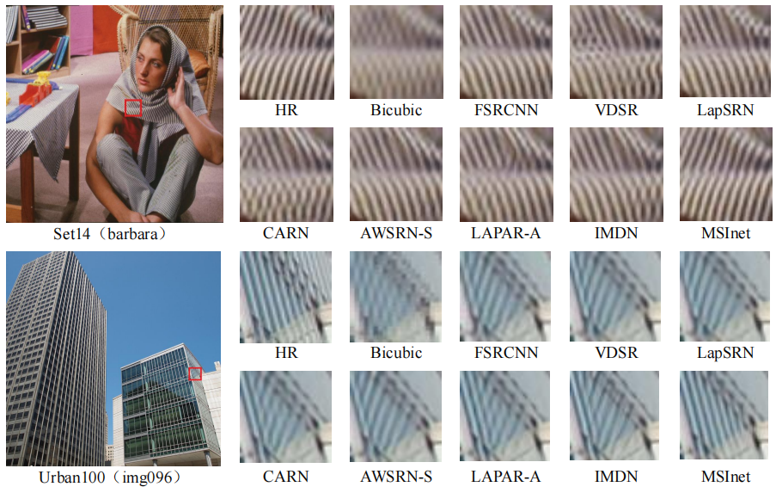
图3-8 ×2的SR效果对比图

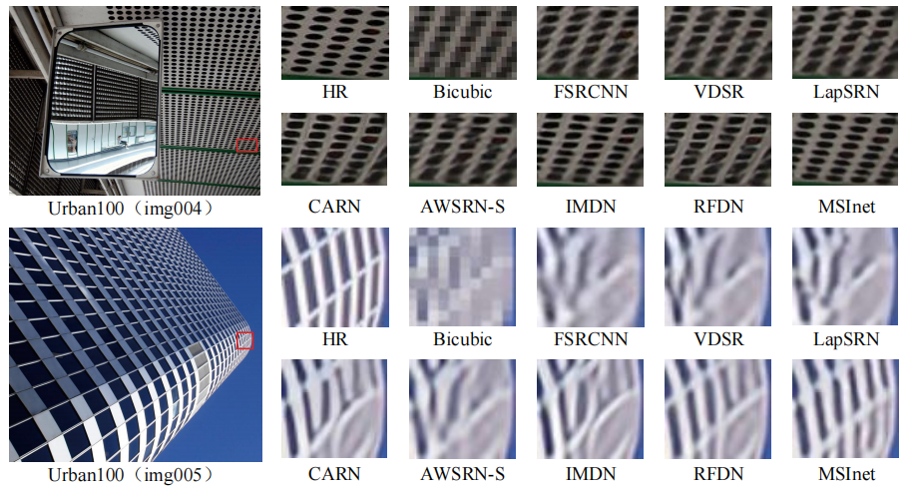
图3-9 ×4的SR效果对比图

3.4 本章小结
本章在3.1节介绍了卷积神经网络在图像超分辨率任务中的一些经典方法，还有与本章所介绍的方法相关的一些方法。以在不增加参数量和计算量的同时捕获图像的多尺度信息、构建轻量级超分辨率网络为目的，介绍了设计MSInet网络的动机与思想。
提出了一个使用多尺度信息处理方法的轻量级超分辨率网络(MSInet)，通过引入一种轻量级的通道重组聚合卷积单元(CSAConv)极大地降低了网络参数量，在非线性特征映射部分，提出了双支路的多重级联残差块(MCRB)和多尺度非局部注意力块(MNAB)，并组成一个新的上下文残差注意块(CARB)，CARB中的不同层上融合不同大小的感受野的特征信息。其中的MNAB还可以使网络关注LR图像上的上下文信息，将不同区域的信息进行有效融合，充分地利用到图像的自相似性。本章还提出了一个多维注意力块(MDAB)，在模型重建部分对前面提取的不同层的特征进行重要性分析，得到像素级别的注意权重，有效增强有用信息，抑制无用信息。充分的实验结果也验证了MSInet模型的良好性能。
通过消融实验证明，本章使用3个CARB构建网络是性价比最高的一种选择，其中的MCRB和CSAConv在网络中是有效的，MNAB和MDAB两个注意力块也是有效的。本章提出的方法与一些代表性的方法相比，取得了更好的性能。

第4章 基于非局部区域信息互补的超分辨率网络

4.1 引言
卷积神经网络应用到SISR任务中后，显著提升了图像超分的性能；卷积层在处理图像时，其参数量与图像的大小无关，可以在同一特征图上实现参数共享，与全连接层相比，更具有灵活性。但是超分辨率等视觉任务中的图像往往有较大的尺寸，而且尺寸的大小相差较多，因此常规的卷积核对于较大的图像尺寸来说，很难对全局信息进行有效利用。为了解决这个问题，很多模型增加了深度，越深的网络，其感受野相对原始图像来说也越大，但深度网络一味地增加了参数量和计算量，很难在资源受限的设备上应用。而增大卷积核大小，也会带来参数量和计算量的增加。
原始输入图像的纹理信息都有一定的规律，同一张图像上不同区域上的语义信息也有一定的相关性。如果能有效利用这些规律和相关性，更有利于图像的恢复与重建。而常规的卷积操作很难在较浅层的网络中捕获到这种相关性，因此不能有效利用图像的自相似性。虽然有些网络使用不同大小的卷积核，在不同的支路上对图像进行卷积计算，依旧会带来较大的参数量和计算量，同时会造成一定的信息冗余。
为了解决以上问题，非局部计算被提出。非局部均值^{[72]}是一种经典的滤波方法，它基于图像的自相似性，并允许长距离像素对某个位置的滤波响应做出贡献。在深度神经网络中，捕获长距离像素的相关性至关重要。由于卷积运算一次性处理一个局部区域，因此建模像素之间的长距离相关性需要堆叠卷积层，以获得较大的感受野。受经典非局部方法^{[72]}的启发，Wang等^{[73]}提出了一种用于视频分类的更有效的非局部构建块，该构建块将一个位置的响应计算为所有位置的特征的加权和。对于图像退化任务，Zhang等^{[74]}设计了一个非局部关注块，其包括具有非局部块的掩模分支，并使用大跨步卷积和反卷积来扩大感受野的范围。对于SISR任务，Wang等^{[45]}提出了一个区域级非局部模块，该模块将特征图划分为k×k个区域。每个分割区域由后续层继续处理，使得特征表示是非局部增强的。最近，Zhang等^{[46]}提出了一种切割拼接块(CSB)，它可以同时捕捉局部和全局区域之间的相关性。受Wang等^{[45]}和Zhang等^{[46]}的启发，本章提出了一种区域信息互补注意块，其中特征图被划分为四个相等的区域，每个区域都可以有效地融合来自其它区域的纹理和语义信息。

4.2 算法总体设计

4.2.1 AICMDA网络结构
本章的网络将第3章提出MSInet作为基准模型，对模型中的非局部注意力块(MNAB)进行了改进，改进之后的模块提升了图像非局部信息对局部信息的补充作用，可以更充分地利用图像的自相似性。同时，为了进一步提高模型性能，对于整体网络结构，本章作了如下调整：(1)MSInet中只有一条全局残差，并且在残差分支上用了一个1×1卷积和一个上采样。AICMDA中，又增加了一条全局残差，如图4-1所示，最外面的残差只通过一个双三次上采样将残差图像放大，最直接地获得LR图像的低频信息。此外，另一条残差在LR图像上经过一个卷积和LReLU激活函数后引出，然后和GFFB的输出相加，这条分支是将低频信息经过一层非线性后的特征保留下来，使得网络对LR中的低频信息可以充分利用。然后将低频分支和高频分支相加后的特征经过一个卷积和一个上采样进行对图像进行重建。(2)将MCRB中的通道重组聚合卷积单元(CSAconv)改进为轻量级卷积单元(Lightweight Convolutional Unit，LConvS/LConvD)，由一个1×1的分组卷积、一个3×3的逐通道卷积和一个1×1卷积组成，与CSAconv相比，去掉了中间的Channel Shfflue操作。LConvS和LConvD之间唯一的区别是，LConvS中的逐通道卷积的感受野大小是3×3的，LConvD使用卷积核大小为3×3，带有不同空洞率的逐通道卷积，这与第3章中的设计思想相同，通过调整LConvD中逐通道卷积的扩张率，获得更丰富的多尺度特征。
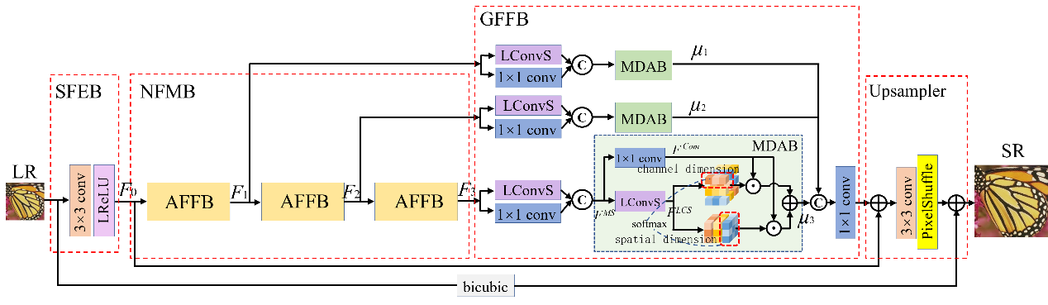
图4-1 AICMDA网络结构图
本章提出的AICMDA网络架构由四个主要部分组成：浅层特征提取块(SFEB)、非线性特征映射块(NFMB)、全局特征融合块(GFFB)和上采样块(Upsampler)。SFEB仅由一个3×3卷积层和一个LReLU^{[37]}组成。NFMB级联(在本章的实验中，=3)个区域特征融合块(Area Feature Fusion Block，AFFB)。GFFB由多对轻量级卷积单元(LConvSs)/1×1卷积和多维注意力块(MDAB)组成。Upsampler使用亚像素卷积^{[63]}进行上采样。给定输入LR图像，首先将其输入到SFEB以提取浅层特征，见公式(4-1)。
(4-1)
其中，是3×3的卷积函数，是渗漏修正线性单元LReLU激活函数。再输入到NFMB中个级联的AFFB中，以提取不同深度的上下文特征，见公式(4-2)。
(4-2)
其中，是第个AFFB函数，是第个AFFB的输出特征，即第个AFFB的输入特征，每个AFFB的输出特征，输入到GFFB，进行全局特征信息融合，见公式(4-3)。
(4-3)
其中，是全局特征融合函数，是其输出。和同时输入到Upsampler块，获得目标SR残差图像，见公式(4-4)。
(4-4)
其中，是Upsampler函数，是双三次上采样函数。

4.2.2 区域信息互补注意块(AICA)
AICA的结构如图4-2所示。假设第个AFFB块的输入特征为，首先在通道维度上被分割成相等的两部分，分别叫做和，然后分别输入包含了区域信息互补(AIC)块的两条支路中，支路的输出特征再分别乘以一个自适应的参数，然后在通道维度上进行拼接，见公式(4-5)。
(4-5)
其中，是第个AFFB块中第条支路上的AIC函数，是第个可学习自适应参数，是通道拼接操作，是拼接后的特征图。之后，输入到一个3×3大小的逐通道卷积、一个逐点卷积和一个Sigmoid激活函数中，见公式(4-6)。
(4-6)
其中，是第个AFFB中AICA的输出特征，是1×1的卷积函数，是卷积核大小为3×3的逐通道卷积函数，是Sigmoid激活函数。
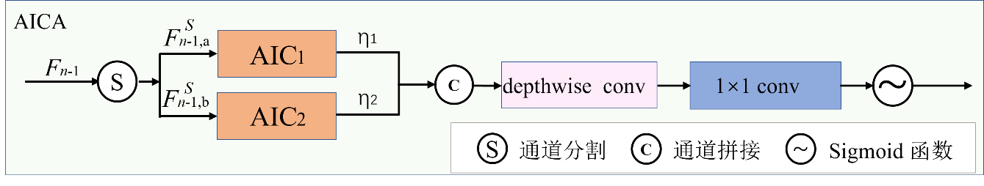
图4-2 AICA结构图

4.2.3 区域信息互补块(AIC)
如图4-1所示，在AICA中包括两个AIC分支，分别叫做AIC₁和AIC₂。两条支路唯一的区别是在AIC₁中的3×3的逐通道卷积在AIC₂中替换成具有扩张的逐通道卷积。AIC₁用作示例，其结构如图4-3所示。为方便起见，假设AIC₁的输入和输出特征分别为和，并且(，和是分别特征图的通道数，高和宽)。对于输入特征的处理过程如图4-3所示：(1)首先在空间维度上被切分成相同大小的四块区域，其中一块标记为，其余的标记为，和。(2)用作为基准区域，分别和、、计算彼此间的L1距离；然后将作为基准，和其它三个区域分别计算L1距离，再将原本是的区域作为基准区域，依次类推，这样每个区域都和特征图上其它区域计算出了L1距离，一共四轮计算。(3)通过Softmax函数对每一轮计算出的3个L1距离进行归一化，并用1减去归一化的距离以获得相应的权重。然后，对每个区域的特征进行加权，再从通道维度上进行拼接。(4)对每一轮计算，拼接后的特征图依次进行一个3×3的逐通道卷积和逐点卷积，卷积后的输出特征图叫做，作为原特征图相对应的区域的输出。AIC₁的输出特征划分的区域与输入特征划分的区域一一对应。计算和、、之间的L1距离的过程见公式(4-7)。
(4-7)
其中，是绝对值函数，是求和函数。在每一轮计算中，计算除基准区域外，其它三个区域对应的权重的计算过程见公式(4-8)。
(4-8)
其中，是Softmax函数。加权后特征区域在通道维度上进行拼接的过程见公式(4-9)。
(4-9)
其中，是在每一轮计算中，在通道维上拼接后的特征输出，是按元素相乘函数，是通道拼接操作。对于特征区域的处理过程见公式(4-10)。
(4-10)
其中，是经过区域互补计算后对应的输出特征区域，是卷积核大小为3×3的逐通道卷积函数，是1×1卷积函数。
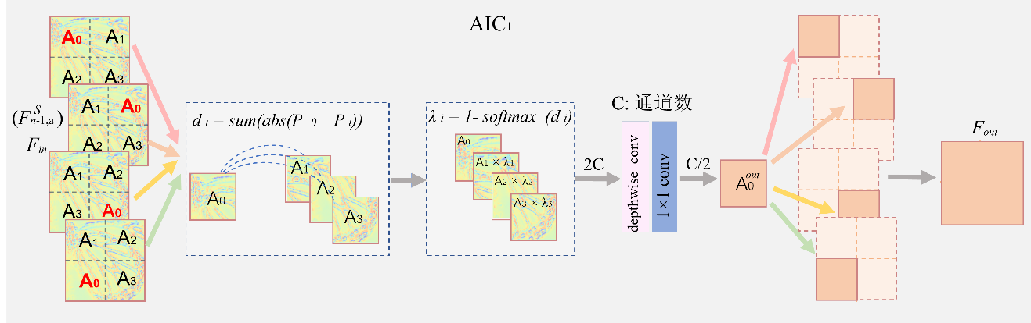
图4-3 AIC结构图

4.3 实验与分析

4.3.1 数据集与参数设置
本章介绍方法的数据集与参数设置与第3章大致相同。训练数据集使用DIV2K的前800张，验证集在剩下的图片中选取了10张(801到810)，标记为DIV2K_val10，Set5^{[50]}、Set14^{[51]}、BSD100^{[52]}、Urban100^{[53]}和Manga109^{[54]}作为测试集。所有 SR图都先转换到YCbCr空间^{[66]}的亮度(Y)通道上，然后再计算PSNR和SSIM的值。网络中超参数的设置与第3章相同。本章依旧使用Adam^{[67]}优化器，=0.9、=0.999 和。2倍SR模型训练了1000个迭代周期(epoch)，学习率Lr=2.50×10⁻³，且每200个epoch将学习率衰减为原来的一半。所有的训练过程都使用L1损失函数。模型使用Pytorch ^{[68]}框架在 NVIDIA 2080Ti GPU上进行训练和测试。

4.3.2 消融实验分析
4.3.2.1 AICA实验
为了验证AICA的有效性，本节做了3组实验：(1)从每个AFFB中去除AICA，该模型被称为AICA₀；(2)AICA的双分支结构修改为单分支结构，该模型被称为AICA₁；(3)使用完整的AICA，该模型称为AICA(即我们的AICMDA模型)。DIV2K_val10验证数据集上2倍SR任务的PSNR和参数量如表4-1所示。可以看出，与没有AICA相比，使用AICA时，PSNR增加了0.087 dB，参数量仅增加了89K。与单分支的AICA相比，使用双分支AICA模型的PSNR更高，而参数量减少了54K。
表4-1不同模型在2倍SR任务上的PSNR和参数量
模型 | 参数量(K) | PSNR (dB)
AICA₀ | 365 | 35.563
AICA₁ | 508 | 35.633
AICA | 454 | 35.650

4.3.2.2 AIC实验
与3.2.5节所介绍的MNAB相比，本章的AICA主要在每条支路的AIC部分做了改进。3.2.5节中，特征图在空间维切分成相等的4个区域时，直接将4个区域的特征图在通道维上进行拼接，而在本章中，对于4个区域，做4轮处理。每一轮选取一个基准区域，计算这个基准区域和其它3个区域的L1距离，并根据L1距离计算出其余3个区域的权重，权重越大的，代表这个区域与基准区域的相关性越大。然后将加权的3个区域和基准区域在通道维上拼接，再经过卷积进行特征融合，卷积的输出特征区域在最终特征图上的位置，和基准区域在原特征图上的位置对应。这样，非局部位置的有用信息对局部的特征恢复做出贡献，而无用信息被赋予较小的权重，从而被抑制。经过实验发现，这种做法对于具有较为规律的纹理的图像的恢复非常有效。使用MNAB和AICA的模型在DIV2K_val10验证数据集上，2倍SR任务的PSNR和参数量如表4-2所示。
表4-2 MNAB和AICA分别应用到模型上时在2倍SR任务上的PSNR值
模型 | PSNR (dB)
MNAB | 35.572
AICA | 35.650

4.3.3 实验结果分析
4.3.3.1 客观评价指标对比
本节将AICMDA同其它16个代表方法进行客观评价指标和主观视觉效果的比较。其它17个代表性方法包括：SRCNN^{[15]}、FSRCNN^{[16]}、VDSR^{[17]}、LapSRN^{[21]}、CARN^{[58]}、MemNet^{[57]}、IDN^{[69]}、AWSRN-S^{[70]}、IMDN^{[27]}、LAPAR-A^{[29]}、A²F-M^{[75]}、ACAN(Adaptive Cascading Attention Network)^{[76]}、RFDN^{[28]}、DRSAN(Dynamic Residual Self-Attention Network)^{[77]}、GLADSR(Global-Local Adjusting Dense Network)^{[78]}和RLFN(Residual Local Feature Network)^{[79]}。在5个标准测试数据集上，采用共同的客观度量标准：平均峰值信噪比(PSNR)和结构相似性指数(SSIM)，PSNR和SSIM的值越高，代表模型的性能越好。2、3 和4倍SR的PSNR/SSIM结果，如表4-3、4-4、4-5、4-6、4-7和4-8所示，其中加粗的值代表每列最优的值，下划线的值代表每列次优的值。
表4-3和表4-4展示了×2放大倍数下，一些先进的方法在5种标准测试数据集上与本章方法的PSNR和SSIM值的对比。如DRSAN-48s的参数量比AICMDA大196K，在Urban100和Manga109数据集上，PSNR值比AICMDA分别低0.22dB和0.09dB。参数量较大的方法如GLADSR，PSNR和SSIM值都明显低于本章方法，其中在Set5数据集上相差0.06dB，在Urban100数据集上相差0.22dB。
表4-3 各种SISR方法×2放大倍数下的PSNR值
模型 | 参数量(K) | 计算量(K) | Set5 | Set14 | B100 | Urban100 | Manga109
SRCNN | 57 | 52.7 | 36.66 | 32.45 | 31.36 | 29.50 | 35.60
FSRCNN | 13 | 6.0 | 37.00 | 32.63 | 31.53 | 29.88 | 36.67
VDSR | 666 | 612.6 | 37.53 | 33.03 | 31.90 | 30.76 | 37.22
LapSRN | 813 | 29.9 | 37.52 | 33.08 | 31.80 | 30.41 | 37.27
CARN | 1592 | 222.8 | 37.76 | 33.52 | 32.09 | 31.92 | 38.36
MemNet | 678 | 623.9 | 37.78 | 33.28 | 32.08 | 31.31 | 37.72
IDN | 553 | 127.7 | 37.83 | 33.30 | 32.08 | 31.27 | 38.01
AWSRN-S | 397 | 91.2 | 37.75 | 33.31 | 32.00 | 31.39 | 37.90
IMDN | 694 | 158.8 | 38.00 | 33.63 | 32.19 | 32.17 | 38.88
LAPAR-A | 548 | 171.0 | 38.01 | 33.62 | 32.19 | 32.10 | 38.67
A²F-M | 999 | 224.2 | 38.04 | 33.67 | 32.18 | 32.27 | 38.87
ACAN | 800 | 2108.0 | 38.10 | 33.60 | 32.21 | 32.29 | 38.81
RFDN | 534 | 123.0 | 38.05 | 33.68 | 32.16 | 32.12 | 38.88
DRSAN-48s | 650 | 150.0 | 38.08 | 33.62 | 32.19 | 32.16 | 38.76
GLADSR | 812 | 187.2 | 37.99 | 33.63 | 32.16 | 32.16 | —
RLFN | 527 | 115.4 | 38.07 | 33.72 | 32.22 | 32.33 | 38.76
AICMDA | 454 | 90.5 | 38.05 | 33.69 | 32.23 | 32.38 | 38.85

表4-4 各种SISR方法×2放大倍数下的SSIM值
模型 | 参数量(K) | 计算量(K) | Set5 | Set14 | B100 | Urban100 | Manga109
SRCNN | 57 | 52.7 | 0.9524 | 0.9067 | 0.8879 | 0.8946 | 0.9663
FSRCNN | 13 | 6.0 | 0.9558 | 0.9088 | 0.8920 | 0.9020 | 0.9710
VDSR | 666 | 612.6 | 0.9587 | 0.9124 | 0.8960 | 0.9140 | 0.9729
LapSRN | 813 | 29.9 | 0.9591 | 0.9130 | 0.8950 | 0.9100 | 0.9740
CARN | 1592 | 222.8 | 0.9590 | 0.9166 | 0.8978 | 0.9256 | 0.9765
MemNet | 678 | 623.9 | 0.9597 | 0.9142 | 0.8978 | 0.9195 | 0.9740
IDN | 553 | 127.7 | 0.9600 | 0.9148 | 0.8985 | 0.9196 | 0.9749
AWSRN-S | 397 | 91.2 | 0.9596 | 0.9151 | 0.8974 | 0.9207 | 0.9755
IMDN | 694 | 158.8 | 0.9605 | 0.9177 | 0.8996 | 0.9283 | 0.9774
LAPAR-A | 548 | 171.0 | 0.9605 | 0.9183 | 0.8999 | 0.9283 | 0.9772
A²F-M | 999 | 224.2 | 0.9607 | 0.9184 | 0.8996 | 0.9294 | 0.9774
ACAN | 800 | 2108.0 | 0.9608 | 0.9177 | 0.9001 | 0.9297 | 0.9773
RFDN | 534 | 123.0 | 0.9606 | 0.9184 | 0.8994 | 0.9278 | 0.9773
DRSAN-48s | 650 | 150.0 | 0.9609 | 0.9175 | 0.9002 | 0.9286 | 0.9772
GLADSR | 812 | 187.2 | 0.9608 | 0.9179 | 0.8996 | 0.9283 | —
RLFN | 527 | 115.4 | 0.9607 | 0.9187 | 0.9000 | 0.9299 | 0.9772
AICMDA | 454 | 90.5 | 0.9607 | 0.9180 | 0.9004 | 0.9308 | 0.9774

表4-5和表4-6展示了×3放大倍数下，一些先进的方法在5种标准测试数据集上与本章方法的PSNR和SSIM值的对比。和参数量较大的方法，如A²F-M相比，本章方法的PSNR和SSIM值在5个测试数据集上都取得了与A²F-M相当的结果，其中在Urban100数据集和Manga109数据集上的PSNR值比A²F-M分别高出0.11dB和0.16dB。与RFDN相比，本章方法的PSNR和SSIM值在5个数据集上都高于RFDN，其中在Urban100数据集上的PSNR值比RFDN高出0.18dB。DRSAN-48s的参数量比AICMDA大290K，计算量几乎是AICNDA的2倍，在Urban100数据集和Manga109数据集上，PSNR值与AICMDA比均相差0.13dB。

表4-5 各种SISR方法×3放大倍数下的PSNR值
模型 | 参数量(K) | 计算量(K) | Set5 | Set14 | B100 | Urban100 | Manga109
SRCNN | 57 | 52.7 | 32.75 | 29.30 | 28.41 | 26.24 | 30.48
FSRCNN | 13 | 6.0 | 33.18 | 29.37 | 28.53 | 26.43 | 31.10
VDSR | 666 | 612.6 | 33.66 | 29.77 | 28.82 | 27.14 | 32.01
CARN | 1592 | 118.8 | 34.29 | 30.29 | 29.06 | 28.06 | 33.50
MemNet | 678 | 623.9 | 34.09 | 30.01 | 28.96 | 27.56 | 32.51
IDN | 553 | 57.0 | 34.11 | 29.99 | 28.95 | 27.42 | 32.71
AWSRN-S | 477 | 48.6 | 34.02 | 30.09 | 28.92 | 27.57 | 32.82
IMDN | 703 | 71.5 | 34.36 | 30.32 | 29.09 | 28.17 | 33.61
LAPAR-A | 594 | 114.0 | 34.36 | 30.34 | 29.11 | 28.15 | 33.51
A2F-M | 1003 | 100.0 | 34.50 | 30.39 | 29.11 | 28.28 | 33.66
ACAN | 1115 | 1051.7 | 34.46 | 30.39 | 29.11 | 28.28 | 33.61
RFDN | 541 | 55.4 | 34.41 | 30.34 | 29.09 | 28.21 | 33.67
DRSAN-48s | 750 | 78.0 | 34.47 | 30.35 | 29.11 | 28.26 | 33.69
GLADSR | 821 | 88.2 | 34.41 | 30.37 | 29.08 | 28.24 | —
AICMDA | 460 | 41.4 | 34.45 | 30.38 | 29.14 | 28.39 | 33.82
表4-6 各种SISR方法×3放大倍数下的SSIM值
模型 | 参数量(K) | 计算量(K) | Set5 | Set14 | B100 | Urban100 | Manga109
SRCNN | 57 | 52.7 | 0.9090 | 0.8215 | 0.7863 | 0.7989 | 0.9117
FSRCNN | 13 | 6.0 | 0.9140 | 0.8240 | 0.7910 | 0.8080 | 0.9210
VDSR | 666 | 612.6 | 0.9213 | 0.8314 | 0.7976 | 0.8279 | 0.9310
CARN | 1592 | 118.8 | 0.9255 | 0.8407 | 0.8034 | 0.8493 | 0.9440
MemNet | 678 | 623.9 | 0.9248 | 0.8350 | 0.8001 | 0.8376 | 0.9369
IDN | 553 | 57.0 | 0.9253 | 0.8354 | 0.8013 | 0.8359 | 0.9381
AWSRN-S | 477 | 48.6 | 0.9240 | 0.8376 | 0.8009 | 0.8391 | 0.9393
IMDN | 703 | 71.5 | 0.9270 | 0.8417 | 0.8046 | 0.8519 | 0.9445
LAPAR-A | 594 | 114.0 | 0.9267 | 0.8421 | 0.8054 | 0.8523 | 0.9441
A2F-M | 1003 | 100.0 | 0.9278 | 0.8427 | 0.8054 | 0.8546 | 0.9453
ACAN | 1115 | 1051.7 | 0.9277 | 0.8435 | 0.8055 | 0.8550 | 0.9447
RFDN | 541 | 55.4 | 0.9273 | 0.8420 | 0.8050 | 0.8525 | 0.9449
DRSAN-48s | 750 | 78.0 | 0.9274 | 0.8422 | 0.8060 | 0.8542 | 0.9452
GLADSR | 821 | 88.2 | 0.9272 | 0.8418 | 0.8050 | 0.8537 | —
AICMDA | 460 | 41.4 | 0.9277 | 0.8431 | 0.8062 | 0.8570 | 0.9460
表4-7和表4-8展示了×4放大倍数下，一些先进的方法在5种标准测试数据集上与本章方法的PSNR和SSIM值的对比。与A²F-M、IMDN、DRSAN-48s和GLADSR这些参数量较大的方法相比，AICMDA的PSNR和SSIM值都更高，同时计算量是其中最小的。AICMDA的参数量是RFDN的84.8%，计算量是RDFN的76.3%，但PSNR和SSIM值在5个测试集上都明显更高，其中在Urban100数据集上比RDFN高0.13dB。
表4-7 各种SISR方法×4的PSNR值
模型 | 参数量(K) | 计算量(G) | Set5 | Set14 | B100 | Urban100 | Manga109
SRCNN | 57 | 52.7 | 30.48 | 27.50 | 26.90 | 24.52 | 27.58
FSRCNN | 13 | 6.0 | 30.72 | 27.61 | 26.98 | 24.62 | 27.90
VDSR | 666 | 612.6 | 31.35 | 28.01 | 27.29 | 25.18 | 28.83
LapSRN | 813 | 149.4 | 31.51 | 28.19 | 27.32 | 25.21 | 29.09
CARN | 1592 | 90.9 | 32.13 | 28.60 | 27.58 | 26.07 | 30.47
MemNet | 678 | 623.9 | 31.74 | 28.26 | 27.40 | 25.50 | 29.42
IDN | 553 | 32.3 | 31.82 | 28.25 | 27.41 | 25.41 | 29.41
AWSRN-S | 588 | 37.7 | 31.77 | 28.35 | 27.41 | 25.56 | 29.74
IMDN | 715 | 40.9 | 32.21 | 28.58 | 27.56 | 26.04 | 30.45
LAPAR-A | 659 | 94.0 | 32.15 | 28.61 | 27.61 | 26.14 | 30.42
A2F-M | 1010 | 56.7 | 32.28 | 28.62 | 27.58 | 26.17 | 30.57
ACAN | 1556 | 616.5 | 32.24 | 28.62 | 27.59 | 26.17 | 30.53
RFDN | 550 | 31.6 | 32.24 | 28.61 | 27.57 | 26.11 | 30.58
DRSAN-48s | 730 | 57.6 | 32.25 | 28.55 | 27.59 | 26.14 | 30.55
GLADSR | 826 | 52.6 | 32.14 | 28.62 | 27.59 | 26.12 | —
RLFN | 543 | 29.8 | 32.24 | 28.62 | 27.60 | 26.17 | 30.60
AICMDA | 469 | 24.1 | 32.30 | 28.70 | 27.62 | 26.24 | 30.69

4.3.3.2 主观视觉效果对比
图4-4显示了本章提出的AICMDA和其它方法在×2的SR任务中重建SR图像的主观效果。以Set14数据集中的barbara图像为例，其它方法的结果要么过度模糊、扭曲，要么恢复出的条纹方向是错误的，而本文恢复出的结果有正确的纹理，且边缘清晰。以B100数据集中的58060图像为例，其它方法恢复出的条纹边缘较为模糊，甚至产生明显的失真，而本文的方法恢复出的条纹比较清晰。

表4-8各种SISR方法×4的SSIM值
模型 | 参数量(K) | 计算量(G) | Set5 | Set14 | B100 | Urban100 | Manga109
SRCNN | 57 | 52.7 | 0.8628 | 0.7513 | 0.7101 | 0.7221 | 0.8555
FSRCNN | 13 | 6.0 | 0.8660 | 0.7535 | 0.7150 | 0.7280 | 0.8517
VDSR | 666 | 612.6 | 0.8838 | 0.7674 | 0.7251 | 0.7524 | 0.8809
LapSRN | 813 | 149.4 | 0.8850 | 0.7720 | 0.7270 | 0.7560 | 0.8900
CARN | 1592 | 90.9 | 0.8937 | 0.7806 | 0.7349 | 0.7837 | 0.9084
MemNet | 678 | 623.9 | 0.8893 | 0.7723 | 0.7281 | 0.7630 | 0.8942
IDN | 553 | 32.3 | 0.8903 | 0.7730 | 0.7297 | 0.7632 | 0.8942
AWSRN-S | 588 | 37.7 | 0.8893 | 0.7761 | 0.7304 | 0.7678 | 0.8982
IMDN | 715 | 40.9 | 0.8948 | 0.7811 | 0.7353 | 0.7838 | 0.9075
LAPAR-A | 659 | 94.0 | 0.8944 | 0.7818 | 0.7366 | 0.7871 | 0.9074
A²F-M | 1010 | 56.7 | 0.8955 | 0.7828 | 0.7364 | 0.7892 | 0.9100
ACAN | 1556 | 616.5 | 0.8955 | 0.7824 | 0.7366 | 0.7891 | 0.9086
RFDN | 550 | 31.6 | 0.8952 | 0.7819 | 0.7360 | 0.7858 | 0.9089
DRSAN-48s | 730 | 57.6 | 0.8945 | 0.7817 | 0.7374 | 0.7875 | 0.9089
GLADSR | 826 | 52.6 | 0.8940 | 0.7813 | 0.7361 | 0.7851 | —
RLFN | 543 | 29.8 | 0.8952 | 0.7813 | 0.7364 | 0.7877 | 0.9093
AICMDA | 469 | 24.1 | 0.8963 | 0.7835 | 0.7376 | 0.7903 | 0.9107

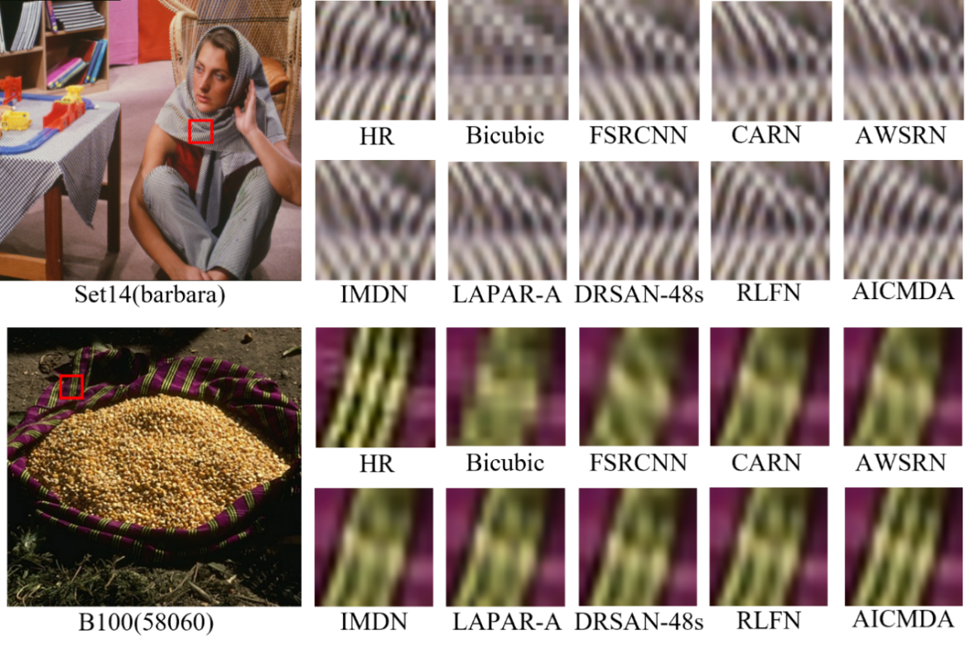
图4-4 ×2的SR效果对比图
图4-5显示了本文的方法和其它方法在×4的SR任务下重建SR图像的主观效果。以Urban100数据集中的图像img012为例，其它方法恢复出的网格形建筑比较模糊，并且网格发生了不同程度的扭曲，而本文方法恢复出的建筑网格较为清晰，有清楚的边缘，最接近真实图像。以Urban100数据集中的图像img042为例，其它方法恢复出的条形建筑物纹理模糊且扭曲，其中有些方法的结果有较为严重的失真，而本文方法恢复出的图像与原始图像非常接近，取得了非常好的主观效果。
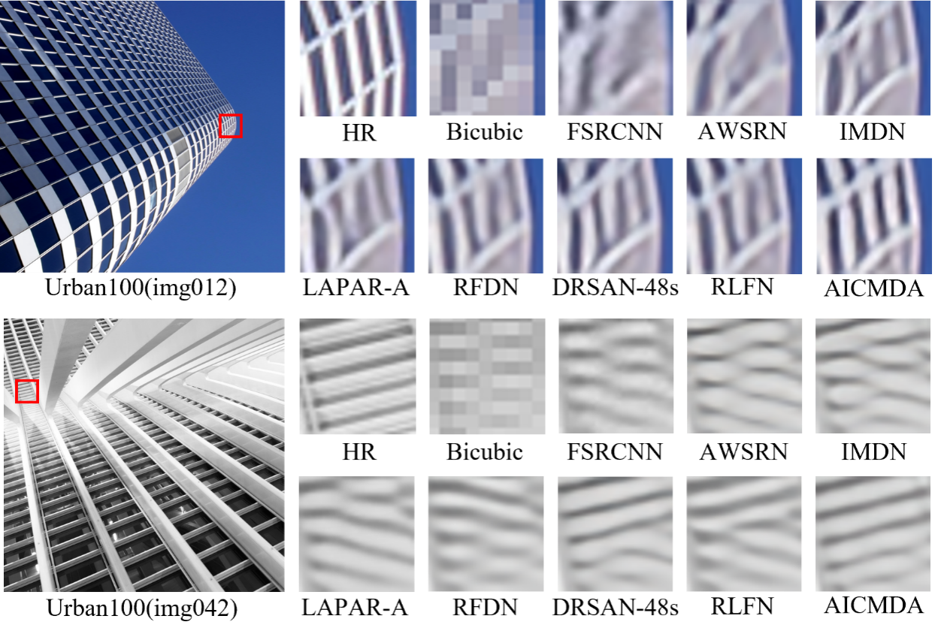
图4-5 ×4的SR效果对比图

4.4 本章小结
本章在引言部分阐述了卷积神经网络中卷积核的局部性，这个特性使得网络很难对全局信息进行有效利用。而LR图像本身具有自相似性，如果能融合非局部的特征，就能有效利用这种自相似性。非局部计算就是基于图像的自相似性提出的，允许长距离像素对某个位置的滤波响应做出贡献。之后介绍了一些非局部的方法，并提出本章的非局部区域信息互补算法，介绍了AICMDA整体的网络结构，主要包括浅层特征提取块(SFEB)、非线性特征映射块(NFMB)、全局特征融合块(GFFB)和上采样块(Upsampler)。NFMB中的AFFB由MCRB和AICA构成的，MCRB是网路的基本构建块，使用双支路的结构，在不同的分支上捕获不同尺度的信息，其中的逐通道卷积使用带有扩张率的卷积核，比常规卷积更加灵活，捕获的上下文信息更加丰富。AICA使特征图的局部与非局部信息相互融合，使图像非局部信息对局部信息进行补充，同时给与局部区域相关性高的区域以更大的权重，反之则赋予较小的权重，使非局部区域有用的信息为局部的重建提供有效的帮助。
通过消融实验证明， AICA相比改进前的MNAB是更加有效的，且其中的双支路结构在减少参数量的同时，提升了模型的性能。本章提出的AICMDA与一些先进的代表性方法相比，取得了更好的性能。

第5章 结论与展望

5.1 论文工作总结
近年来，基于卷积神经网络的方法显著提高了图像超分辨率的性能。为了可以在移动端等资源受限的设备上应用，很多轻量级的方法被提出，但这些方法大多难以提取多尺度的特征，图像上丰富的上下文信息不能被充分利用，为了解决以上问题，本文使用多尺度信息处理和非局部信息融合的思想，构建了两个轻量级的图像超分辨率网络。本文的研究内容如下：
本文在第3章提出了一种使用多尺度信息处理方法的超分辨率重建网络，使用多尺度信息处理的思想搭建了一个新的网络架构MSInet。通过改进 Li等^{[33]}提出的多尺度残差块(MSRB)，提出了多重级联残差块(MCRB)，增加了多尺度特征的级联次数，多次提取和融合不同尺度的特征，并将其中的常规卷积替换成本文提出的通道重组聚合卷积单元(CSAConv)，和使用普通的卷积相比，会使模型的参数量减少一个数量级，并且可以使网络各层拥有不同大小感受野，更加轻量和灵活。为了捕获非局部的特征信息，设计了一个新的多尺度非局部注意力块(MNAB)，基于MCRB和MNAB，构建了上下文残差注意块(CARB)，可以获取更丰富的局部和非局部特征。为了对模型中的多层次信息进行全局重要性分析，在特征重建时设计了一种新的多维注意力块(MDAB)，对每层的输出特征在通道维和空间维上进行像素级别的相对重要性分析，增强有用信息，抑制无效信息。
大量的消融实验证明了各网络模块的有效性，最终的客观指标和主观视觉效果也表明本章提出的模型与当前其它具有代表性的模型相比，在性能和网络规模之间取得了更好的平衡。
本文在第4章提出了基于非局部区域信息互补的轻量级图像超分辨率网络AICMDA，AICMDA的网络架构是在MSInet的基础上进行改进的，重点是对MNAB的改进。当特征图在空间维度划分成相等大小的几个区域后，对于每个区域，根据非局部区域与当前局部区域的相似程度，决定赋予它们较大还是较小的权重，并将赋予权重后的非局部区域和局部区域进行特征融合。根据这个思想，设计了新的区域信息互补注意力(AICA)。AICA可以使模型将相似的非局部区域的特征信息用于局部区域特征的重建，充分利用了LR图像的自相似性。
通过消融实验，证明了AICA在网络中的有效性，特别是在Urban100数据集这样具有较多规律性的纹理线条的图像上，显著提高了PSNR和SSIM指标，同时也取得了更好的主观视觉效果。与第3章相比，本章的结果对比加入了更多模型规模较大的代表性方法，本章提出的方法与这些方法相比，在参数量和计算量都更小的情况下，取得了更好的客观和主观效果。

5.2 未来工作展望
本文提出的两种轻量级图像超分辨率网络虽然取得了不错的效果，但还有一些需要改进的地方和优化的方向，主要包括以下几个方面：
(1)本文介绍的两种方法只能进行×2、×3和×4倍的图像超分辨率，不能应用于大尺度的SISR任务，如果要尝试更大尺度的图像超分辨率任务，应该使用相应的数据集重新训练。
(2)第4章介绍的AICA，仅仅对特征图在空间维度上切成了相同大小的4个区域，未来的工作中，可以尝试切出更多的区域，比如4×4、8×8等，但这样会使区域间L1距离的数量成倍增长，影响模型的推理时间，需要一个折中的选择，也可以使用其它方式来减少计算次数，比如只在一定范围内进行区域相似度计算，这样就不用遍历整个特征图的所有区域。
(3)对于多尺度交互的结构设计，可以在不同的支路上使用更多不同大小感受野的卷积核，也可以再增加一条或多条支路，在网络的各个深度融合更加丰富的多尺度信息。
单图像超分辨率技术一直是计算机视觉领域的热点问题，在未来工作中的改进主要包括以下几个方面：研究更加高效的模型、改进数据集的质量、探索多模态超分辨率技术、深入研究应用场景等。

参考文献
- Freeman W T, Pasztor E C, Carmichael O T. Learning low-level vision[J]. International Journal of Computer Vision, 2000, 40(1): 25-47
- Isaac J S, Kulkarni R. Super resolution techniques for medical image processing[C]. 2015 International Conference on Technologies for Sustainable Development (ICTSD). IEEE, 2015: 1-6
- Yang D, Li Z, Xia Y, et al. Remote sensing image super-resolution: Challenges and approaches[C]. 2015 IEEE International Conference on Digital Signal Processing (DSP). 2015: 196–200
- 陈贵强,何军.自然场景下遥感图像超分辨率重建算法研究[J].计算机科学,2022,49(02):116-122
- 卢峰,周琳,蔡小辉.面向安防监控场景的低分辨率人脸识别算法研究[J].计算机应用研究,2021,38(04):1230-1234
- Rukundo O, Cao H. Nearest Neighbor Value Interpolation[J]. 2012
- Gribbon K T, Bailey D G. A novel approach to real-time bilinear interpolation[C]. Electronic Design, Test and Applications. 2004: 126-131
- Keys R. Cubic convolution interpolation for digital image processing[J]. IEEE Transactions on Acoustics, Speech, and Signal Processing, 1981, 29(6): 1153-1160
- Li X, Orchard M T. New edge-directed interpolation[J]. IEEE Transactions on Image Processing, 2001, 10(10): 1521-1527
- Battiato S, Gallo G, Stanco F. A locally adaptive zooming algorithm for digital images[J]. Image and Vision Computing, 2002, 20(11): 805-812
- Sun J, Xu Z, Shum H Y. Image super-resolution using gradient profile prior[C]. 2008 IEEE Conference on Computer Vision and Pattern Recognition. IEEE, 2008: 1-8
- Nitta K, Shogenji R, Miyatake S, et al. Image reconstruction for thin observation module by bound optics by using the iterative back projection method[J]. Applied Optics, 2006, 45(13): 2893-2900
- Elad M, Feuer A. Super-resolution reconstruction of an image[C]. Proceedings of 19th Convention of Electrical and Electronics Engineers in Israel. IEEE, 1996: 391-394
- Sønderby C K, Caballero J, Theis L, et al. Amortised map inference for image super-resolution[J]. arXiv preprint arXiv:1610.04490, 2016
- Dong C, Loy C C, He K, et al. Learning a Deep Convolutional Network for Image Super-Resolution[J]. 2014.184-199
- Dong C, Loy C C, Tang X. Accelerating the super-resolution convolutional neural network[C]. Proceedings of the European Conference on Computer Vision(ECCV). Heidelberg: Springer, 2016: 391-407
- He K, Zhang X, Ren S, et al. Deep residual learning for image recognition[C]. Proceedings of the 2016 IEEE Conference on Computer Vision and Pattern Recognition, 2016: 770-778
- Kim J, Lee J K, Lee K M. Accurate image super-resolution using very deep convolutional networks[C]. Proceedings of the IEEE Conference on Computer Vision and Pattern Recognition. Los Alamitos: IEEE Computer Society Press, 2016: 1646-1654
- Kim J, Lee J K, Lee K M. Deeply-recursive convolutional network for image super-resolution[C]. Proceedings of the 2016 IEEE Conference on Computer Vision and Pattern Recognition, 2016: 1637-1645
- Tai Y, Yang J, Liu X. Image super-resolution via deep recursive residual network[C]. Proceedings of the IEEE Conference on Computer Vision and Pattern Recognition. 2017: 3147-3155
- Hui Z, Wang X, Gao X. Fast and accurate single image super-resolution via information distillation network[C]. Proceedings of the IEEE Conference on Computer Vision and Pattern Recognition. 2018: 723-731
- Ledig C, Theis L, Huszár F, et al. Photo-realistic single image super-resolution using a generative adversarial network[C]. Proceedings of the IEEE Conference On Computer Vision And Pattern Recognition. 2017: 4681-4690
- Lim B, Son S, Kim H, et al. Enhanced deep residual networks for single image super-resolution[C]. Proceedings of the IEEE Conference on Computer Vision and Pattern Recognition Workshops. Los Alamitos: IEEE Computer Society Press, 2017: 1132-1140
- Haris M, Shakhnarovich G, Ukita N. Deep back-projection networks for super-resolution[C]. Proceedings of the IEEE Conference on Computer Vision and Pattern Recognition. 2018: 1664-1673
- Zhang Y, Li K, Li K, et al. Image super-resolution using very deep residual channel attention networks[C]. Proceedings of the European Conference on Computer Vision. Heidelberg: Springer, 2018: 294–310
- 周登文,赵丽娟,段然等.基于递归残差网络的图像超分辨率重建[J].自动化学报,2019,45(06):1157-1165
- Hui Z, Gao X, Yang Y, et al. Lightweight image super-resolution with information multi-distillation network[C]. Proceedings of the 27th ACM International Conference on Multimedia, 2019: 2024-2032
- Liu J, Tang J, Wu G. Residual feature distillation network for lightweight image super-resolution[C]. Proceedings of the 2020 European Conference on Computer Vision, 2020: 41-55.
- Li W, Zhou K, Qi L, et al. Lapar: Linearly-assembled pixel-adaptive regression network for single image super-resolution and beyond[J]. Advances in Neural Information Processing Systems, 2020, 33: 20343-20355
- Zhao H, Kong X, He J, et al. Efficient image super-resolution using pixel attention. Computer Vision–ECCV 2020 Workshops: Glasgow, UK, August 23–28, 2020, Proceedings, Part III 16. Springer International Publishing, 2020: 56-72.
- Chen H, Gu J, Zhang Z. Attention in attention network for image super-resolution[J]. arXiv preprint arXiv:2104.09497, 2021
- 李金新, 黄志勇, 李文斌等. 基于多层次特征融合的图像超分辨率重建[J/OL].自动化学报:1-11 [2022-05-15]
- Li J, Fang F, Mei K, et al. Multi-scale residual network for image super-resolution[C]. Proceedings of the 2018 European Conference on Computer Vision, 2018: 517-532
- McClelland J L, Rumelhart D E, PDP Research Group. Parallel Distributed Processing, Volume 2: Explorations in the Microstructure of Cognition: Psychological and Biological Models[M]. MIT press, 1987
- Han J, Moraga C. The influence of the sigmoid function parameters on the speed of backpropagation learning[C]. From Natural to Artificial Neural Computation. Springer, Berlin, Heidelberg, 1995: 195–201
- Glorot X, Bordes A, Bengio Y. Deep sparse rectifier neural networks[C]. Proceedings of the 14th International Conference on Artificial Intelligence and Statistics. JMLR Workshop and Conference Proceedings, 2011: 315-323
- Maas A L, Hannun A Y, Ng A Y. Rectifier nonlinearities improve neural network acoustic models[C]. Proc. icml. 2013, 30(1): 3
- LeCun Y, Bottou L, Bengio Y, et al. Gradient-based learning applied to document recognition[J]. Proceedings of the IEEE, 1998, 86(11): 2278-2324
- Itti L, Koch C, Niebur E. A model of saliency-based visual attention for rapid scene analysis[J]. IEEE Transactions on Pattern Analysis and Machine Intelligence, 1998, 20(11): 1254-1259
- Woo S, Park J, Lee J Y, et al. Cbam: Convolutional block attention module[C]. Proceedings of the 2018 European Conference on Computer Vision, 2018: 3-19
- Hu J, Shen L, Sun G. Squeeze-and-excitation networks[C]. Proceedings of the 2018 IEEE Conference on Computer Vision and Pattern Recognition, 2018: 7132–7141
- Buades A, Coll B, Morel J M. Non-local means denoising[J]. Image Processing on Line, 2011, 1: 208-212
- Wang X, Girshick R, Gupta A, et al. Non-local neural networks[C]. Proceedings of the IEEE Conference on Computer Vision and Pattern Recognition. 2018: 7794-7803
- Zhang Y, Li K, Li K, et al. Residual non-local attention networks for image restoration[J]. arXiv preprint arXiv:1903.10082, 2019
- Dai T, Cai J, Zhang Y, et al. Second-order attention network for single image super-resolution[C]. Proceedings of the IEEE/CVF Conference on Computer Vision and Pattern Recognition. 2019: 11065-11074
- Zhang J, Long C, Wang Y, et al. A two-stage attentive network for single image super-resolution[J]. IEEE Transactions on Circuits and Systems for Video Technology, 2021, 32(3): 1020-1033
- He K, Zhang X, Ren S, et al. Delving deep into rectifiers: Surpassing human-level performance on imagenet classification[C]. Proceedings of the IEEE International Conference on Computer Vision. 2015: 1026-1034
- Timofte R, Agustsson E, Van Gool L, et al. Ntire 2017 challenge on single image super-resolution: methods and results[C]. Proceedings of the 2017 IEEE Conference on Computer Vision and Pattern Recognition Workshops, 2017: 114-125
- Agustsson E, Timofte R. Ntire 2017 challenge on single image super-resolution: Dataset and study[C]. Proceedings of the IEEE Conference on Computer Vision and Pattern Recognition Workshops. 2017: 126-135
- Bevilacqua M, Roumy A, Guillemot C, et al. Low-complexity single-image super-resolution based on nonnegative neighbor embedding[C]. Proceedings of the British Machine Vision Conference 2012. BMVA Press, 2012: 135.1-135.10
- Zeyde R, Elad M, Protter M. On single image scale-up using sparse-representations[C]. Proceedings of the International Conference on Curves and Surfaces. Heidelberg: Springer, 2010: 711-730
- Martin D, Fowlkes C, Tal D, et al. A database of human segmented natural images and its application to evaluating segmentation algorithms and measuring ecological statistics[C]. Proceedings Eighth IEEE International Conference on Computer Vision(ICCV). Los Alamitos: IEEE Computer Society Press, 2001, 2: 416-423
- Huang J B, Singh A, Ahuja N. Single image super-resolution from transformed self-exemplars[C]. Proceedings of the IEEE Conference on Computer Vision and Pattern Recognition. Los Alamitos: IEEE Computer Society Press, 2015: 5197-5206
- Matsui Y, Ito K, Aramaki Y, et al. Sketch-based manga retrieval using manga109 dataset[J]. Multimedia Tools and Applications, 2017, 76(20): 21811-21838
- Wang Z, Bovik A C, Sheikh H R, et al. Image quality assessment: from error visibility to structural similarity[J]. IEEE Transactions on Image Processing, 2004, 13(4): 600-612
- Zhang R, Isola P, Efros A A, et al. The unreasonable effectiveness of deep features as a perceptual metric[C]. Proceedings of the 2018 IEEE Conference on Computer Vision and Pattern Recognition, 2018: 586-595
- Tai Y, Yang J, Liu X, et al. Memnet: a persistent memory network for image restoration[C]. Proceedings of the IEEE International Conference on Computer Vision. Los Alamitos: IEEE Computer Society Press, 2017: 4549-4557
- Ahn N, Kang B, Sohn K A. Fast, accurate, and lightweight super-resolution with cascading residual network[C]. Proceedings of the 2018 European Conference on Computer Vision, 2018: 252-268
- 陈一鸣,周登文.基于自适应级联的注意力网络的超分辨率重建[J].自动化学报,2022,48(08):1950-1960
- 周登文,李文斌,李金新等.一种轻量级的多尺度通道注意图像超分辨率重建网络[J].电子学报,2022,50(10):2336-2346
- 周登文,王婉君,马钰等.基于区域互补注意力和多维注意力的轻量级图像超分辨率网络[J].模式识别与人工智能,2022,35(07):625-636
- Zhang X, Zhou X, Lin M, et al. Shufflenet: An extremely efficient convolutional neural network for mobile devices[C]. Proceedings of the IEEE Conference on Computer Vision and Pattern Recognition. 2018: 6848-6856
- Shi W, Caballero J, Huszár F, et al. Real-time single image and video super-resolution using an efficient sub-pixel convolutional neural network[C]. Proceedings of the 2016 IEEE Conference on Computer Vision and Pattern Recognition, 2016: 1874-1883
- Howard A G, Zhu M, Chen B, et al. Mobilenets: Efficient convolutional neural networks formobile vision applications. arXiv preprint arXiv:1704.04861 (2017)
- Krizhevsky A, Sutskever I, Hinton G E. Imagenet classification with deep convolutional neural networks[J]. Communications of the ACM, 2017, 60(6): 84-90
- Zhang Y, Tian Y, Kong Y, et al. Residual dense network for image super-resolution[C]. Proceedings of the IEEE Conference on Computer Vision and Pattern Recognition. 2018: 2472-2481
- Kingma D P, Ba J. Adam: A method for stochastic optimization[OL]. [2014-12-22]. https:arxiv.org/abs/1412.6980
- Paszke A, Gross S, Chintala S, et al. Automatic differentiation in pytorch[OL]. [2017-10-29]. https:openreview.net/forum?id=BJJsrmfCZ
- Hui Z, Wang X, Gao X. Fast and accurate single image super-resolution via information distillation network[C]. Proceedings of the IEEE Conference on Computer Vision and Pattern Recognition. 2018: 723-731
- Wang C, Li Z, Shi J. Lightweight image super-resolution with adaptive weighted learning network[J]. arXiv preprint arXiv:1904.02358, 2019
- Wang L, Dong X, Wang Y, et al. Exploring sparsity in image super-resolution for efficient inference[C]. Proceedings of the IEEE/CVF Conference on Computer Vision and Pattern Recognition. 2021: 4917-4926
- Buades A, Coll B, Morel J M. A non-local algorithm for image denoising[C]. 2005 IEEE Computer Society Conference on Computer Vision and Pattern Recognition (CVPR'05). Ieee, 2005, 2: 60-65
- Wang X, Girshick R, Gupta A, et al. Non-local neural networks[C]. Proceedings of the IEEE Conference on Computer Vision and Pattern Recognition. 2018: 7794-7803
- Zhang Y, Li K, Li K, et al. Residual non-local attention networks for image restoration[J]. arXiv preprint arXiv:1903.10082, 2019
- Wang X, Wang Q, Zhao Y, et al. Lightweight single-image super-resolution network with attentive auxiliary feature learning[C]. Proceedings of the Asian conference on computer vision. 2020
- Zhou D, Chen Y, Li W, et al. Image super-resolution based on adaptive cascading attention network[J]. Expert Systems with Applications, 2021, 186: 115815
- Park K, Soh J W, Cho N I. Dynamic residual self-attention network for lightweight single image super-resolution[J]. IEEE Transactions on Multimedia, 2021
- Zhang X, Gao P, Liu S, et al. Accurate and efficient image super-resolution via global-local adjusting dense network[J]. IEEE Transactions on Multimedia, 2020, 23: 1924-1937
- Kong F, Li M, Liu S, et al. Residual local feature network for efficient super-resolution[C]. Proceedings of the IEEE/CVF Conference on Computer Vision and Pattern Recognition. 2022: 766-776

攻读硕士学位期间发表的论文及其它成果
以学生一作发表的学术论文：
周登文,王婉君,马钰等.基于区域互补注意力和多维注意力的轻量级图像超分辨率网络[J].模式识别与人工智能,2022,35(07):625-636. EI核心，已录用。

致谢
在完成本论文的过程中，我得到了许多人的帮助和支持，特别是我的导师周登文教授，他以渊博的学识、严谨的治学态度和热情的指导风格给予了我无私的教诲和悉心的关怀。在论文选题、资料搜集、理论分析、写作修改等各个环节，周登文老师都给予了我及时的建议和指导，使我受益匪浅。在此，我向周老师表示最诚挚的感谢和最崇高的敬意。
我也要感谢我的同学和朋友们，包括王天生、陈彤师兄、李珊珊和李艺攀师姐，我的师弟刘玉凯、刘子涵，师妹乌恩、邱连明，还有我的同门高丹丹、马钰和王凯皞同学，他们在我学习和科研过程中遇到困难时，给予了我鼓励和帮助，跟我分享了学习中的收获和感想，他们的友谊和支持是我前进的动力和源泉。外次，还要感谢我的室友王春红和庄吉霓在生活中给予我的关怀和帮助。
同时，我还要感谢我的家人，他们一直以来对我的学习和生活给予了无条件的理解和支持，为我提供了一个温馨和舒适的成长环境。他们的爱和关怀是我最宝贵的财富。
此外，我要感谢本论文所涉及的所有文献和资料的作者和出版者，他们为本论文提供了重要的参考依据。
最后，我要向参与论文评审和答辩的所有专家、老师表示衷心的感谢，感谢你们在百忙之中抽出时间审阅论文，感谢你们提出宝贵的修改意见使我的工作更加完善，老师们辛苦了。

